Officiële
Gebruikershandleiding



Linux Mint 17.3
MATE Editie

Inhoudsopgave
Introductie Linux Mint 4
Historie 4
Doel 4
Versienummers en codenamen 5
Edities 6
Waar is hulp te vinden 6
Installatie van Linux Mint 7
Download de ISO 7
Via Torrent 7
Installeer een Torrent client 8
Download het Torrent file 8
Via een download mirror 8
Lees de Release Notes 8
Check de MD5 9
Brand de ISO naar DVD 10
Boot de LiveDVD 11
Installeer Linux Mint op uw Hard Drive 12
De opstart volgorde 19
Introductie tot de Linux Mint Desktop 20
Het Welkomsscherm 20
De MATE Desktop 20
Bureaubladinstellingen 21
Het menu 21
Het “Locaties” menu 22
Het “Systeem” menu 24
Het “Toepassingen” menu 27
Het “Search” veld 30
Favoriete applicaties definiëren 30
Maak uw eigen snelkoppelingen 30
Start applicaties automatisch wanneer u inlogt 31
Wijzig het uiterlijk van het menu 31
Activeer de Recente plug-in 31
Restore de standaard instellingen 32
Vervang het menu met het default MATE menu 32
Software Beheer 33
Pakketbeheer in Linux Mint 33
De Software Manager 38
Het Menu 38
Synaptic & APT 39
Verwijder applicaties 40
Vanuit het Menu 40
Met APT 40
Synaptic 40
Update uw systeem en uw applicaties 40
Door middel van de Update Manager 41
Tips en Tricks 45
Copy en paste met de muis 45
Notities maken met Tomboy 46
Configuratietips 47
LibreOffice bestandsformaat 47
Laptop touchpad 47
Beveiliging 47
Nuttige links 48
Conclusie 48

Introductie Linux Mint
Linux Mint is een besturingssysteem van de computer ontworpen om te werken op de meeste moderne systemen, waaronder typische x86 en x64-pc's.
Linux Mint kan vergeleken worden met Microsoft Windows, Apple Mac OS, en het vrije BSD OS. Linux Mint is ook ontworpen om te werken in combinatie met andere besturingssystemen (waaronder de hierboven genoemde), en kan automatisch een "dual boot" of "multi-boot" omgeving opzetten (waar de gebruiker wordt gevraagd om het besturingssysteem te kiezen bij elke opstart) tijdens de installatie.
Linux Mint is een geweldig besturingssysteem voor particulieren en voor bedrijven.

Historie
Linux Mint is een zeer modern besturingssysteem; De ontwikkeling ervan begon in 2006. Het is echter gebouwd op zeer volwassen en bewezen software lagen, met inbegrip van de Linux-kernel, de GNU tools en het MATE bureaublad. Zij bouwt ook op de Ubuntu en Debian-projecten en maakt gebruik van hun systemen als basis.
Het Linux Mint project richt zich op het meer bruikbaar en efficiënter maken van de desktop voor de dagelijkse taken uitgevoerd door regelmatige gebruikers. Als basis van dit bureaublad biedt het besturingssysteem ook een enorme collectie van beschikbare software en een zeer goed geïntegreerd pakket van diensten.
Linux Mint zag een snelle stijging in populariteit en steeds meer mensen gebruiken het elke dag.

Doel
Het doel van Linux Mint is een desktop besturingssysteem dat thuisgebruikers en bedrijven kunnen gebruiken zonder kosten en dat zo efficiënt, gemakkelijk te gebruiken, en elegant mogelijk is, te verstrekken.
Eén van de ambities van het Linux Mint project is het beste besturingssysteem beschikbaar te maken waardoor het gemakkelijk is voor mensen om gebruik te maken van geavanceerde technologieën, in plaats van door ze te vereenvoudigen (en daarmee het verminderen van hun capaciteiten), of door het kopiëren van de zienswijzen van andere ontwikkelaars.
Het doel is om ons eigen idee van de ideale desktop te ontwikkelen. We denken dat het beste is om het meeste uit de moderne technologieën te halen die bestaan ​​onder Linux en om het gemakkelijker voor iedereen te maken om zijn meest geavanceerde functies te gebruiken.

Versienummers en codenamen
Versienummers en codenamen volgen een unieke logica in Linux Mint:
– Codenamen bieden een manier om te verwijzen naar versies van Linux Mint, dat is meer vertrouwd dan met behulp van een versienummer.
– Sinds versie 5 heeft Linux Mint een 6 maanden release-cyclus gevolgd en maakt gebruik van een vereenvoudigde versie regeling. Het versienummer wordt gewoon opgehoogd om de 6 maanden.
– Indien herzieningen worden aangebracht op een bepaalde release (een beetje zoals Service Packs in Windows) dan krijgt het versienummer een kleine wijziging. Bijvoorbeeld "3" wordt "3.1".
– Sinds versie 17.1 worden releases gebaseerd op de laatste stable release. Er zullen dus 3 minor releases uitgebracht worden tot de volgende LTS. Hierdoor hebben alle tussenreleases ook langetermijn ondersteuning.
– Codenamen in Linux Mint zijn altijd vrouwelijke namen die eindigen met "a". Ze volgen de alfabetische volgorde en de eerste letter van de codenaam komt overeen met de index van het versienummer in het alfabet.
Tot dusver heeft Linux Mint de volgende codenamen gebruikt:
Versie | Codenaam
1.0 | Ada
2.0 | Barbara
2.1 | Bea
2.2 | Bianca
3.0 | Cassandra
3.1 | Celena
4.0 | Daryna
5 | Elyssa
6 | Felicia
7 | Gloria
8 | Helena
9 | Isadora
10 | Julia
11 | Katya
12 | Lisa
13 | Maya
14 | Nadia
15 | Olivia
16 | Petra
17 | Qiana
17.1 | Rebecca
17.2 | Rafaela
17.3 | Rosa

Edities
Een Editie is een versie van Linux Mint, die is aangepast aan een bepaalde set van behoeften. Deze gids gaat over de MATE Edition. Hier zijn enkele van de meest populaire edities:
- MATE Edition (gebruikt de MATE desktop)
- Cinnamon Edition (gebruikt de Cinnamon desktop)
- KDE Edition (gebruikt de KDE desktop)
- Xfce Edition (gebruikt de Xfce desktop)

Als u niet weet welke versie te gebruiken, kunt u het beste de MATE Editie kiezen.

Opmerking: Als u van plan bent om te herverspreiden of om commercieel gebruik te maken van Linux Mint in de VS of in Japan en als u niet zeker bent over de octrooiwetgeving dient u de "No Codecs" installatie te gebruiken.

Waar is hulp te vinden
De Linux Mint gemeenschap is zeer behulpzaam en zeer actief. Als u vragen of een probleem met betrekking tot Linux Mint hebt, dan moet het over het algemeen lukken om hulp te krijgen van andere gebruikers online .
U kunt zich eerst inschrijven bij de " Linux Mint Forums " . Dit is de eerste plaats waar u hulp kunt vinden : http://www.linuxmint.com/forum .
Als u wilt chatten met andere gebruikers kunt u verbinding maken met de IRC chat room. Onder Linux Mint gewoon " HexChat " kiezen uit het menu. Als u een ander besturingssysteem of een andere IRC client zorg ervoor om verbinding te maken met de "irc.spotchat.org" server en de kanalen " #linuxmint-help" en "#linuxmint-chat" te kiezen.
Linux Mint gebruikt Ubuntu repositories (meer over wat dit betekent later) en is volledig compatibel daarmee, waardoor het grootste deel van de middelen, artikelen, tutorials en software gemaakt voor Ubuntu ook werkt voor Linux Mint. Als u hulp over een bepaald onderwerp niet kunt vinden, zorg ervoor dat u zoekt op hetzelfde onderwerp maar dan voor Ubuntu.
Opmerking : Ubuntu is een ander besturingssysteem gebaseerd op GNU/Linux .
Opmerking : Een repository is een online dienst waarmee software wordt opgeslagen en beschikbaar gesteld voor het besturingssysteem om te installeren en te updaten. De meeste besturingssystemen gebaseerd op GNU / Linux gebruiken repositories en verbinden ermee via HTTP of FTP om te installeren en voor het upgraden van hun software .

Installatie van Linux Mint
U kunt het Linux Mint besturingssysteem gratis downloaden (helemaal legaal!). Het komt als een ISO-bestand dat u moet branden op een lege dvd. De LiveDVD is dan bootable en biedt een volledig functioneel besturingssysteem dat u kunt proberen zonder uw pc te beïnvloeden. Kort gezegt, wanneer u Linux Mint op een DVD brandt en deze in uw computer plaatst, kunt u dit uitproberen terwijl uw huidige systeem intact blijft.
Opmerking: Het is ook mogelijk om de ISO-image te schrijven naar een USB-stick of een ander opslagmedium en booten van dat medium, of op te starten vanaf de ISO-image op de harde schijf, maar deze opties zijn iets meer geavanceerd en de hier gepresenteerde methode wordt aanbevolen . Voor hulp bij alternatieve methodes voor het installeren en draaien van Linux Mint kunt u terecht op de forums.
Als u wat u ziet bij het uitvoeren van de LiveDVD kunt waarderen dan kunt u besluiten om het systeem te installeren op uw harde schijf. Alle noodzakelijke gereedschappen (partitionering en montage gereedschappen) zijn aanwezig op de DVD.

Download de ISO
Opmerking: Als u niet beschikt over een breedbandverbinding of als uw internet verbinding te traag is dan kunt u de DVD van deze website bestellen: http://www.osdisc.com
Anders kunt u de Linux Mint download pagina hier bezoeken: http://www.linuxmint.com/download.php
Vervolgens kiest u de editie waarin u geïnteresseerd bent.
Op deze pagina moet u kunnen vinden:
. een MD5 handtekening
. een torrent verbinding
. een lijst van download mirrors
Het bestand dat u moet downloaden is een ISO-bestand. Er zijn twee manieren om dit bestand te downloaden, door torrent (een Peer to Peer protocol) of via een download mirror (HTTP-of FTP-protocol). Zodra de download is voltooid, kunt u controleren of uw ISO-bestand niet is beschadigd. Dit doet u door controle van de ondertekening met de MD5.

Via Torrent
Torrent is een peer-to-peer(P2P)-protocol. Kortom, in plaats van het downloaden vanaf een centrale locatie, kunt u via een torrent het ISO-bestand in delen van verschillende mensen over het internet downloaden.
Hoe meer mensen het ISO-bestand downloaden, hoe hoger de download snelheid wordt. Dit is de gewenste en aanbevolen manier om Linux Mint te downloaden.

Installeer een Torrent client
U hebt software genaamd een “torrent client” nodig om bestanden te downloaden via torrent.

Als u Linux gebruikt kunt u “Transmission” installeren. Als u Linux Mint gebruikt is deze al geïnstalleerd.

Als u Windows draait kunt u µTorrent gebruiken.

Download het Torrent file

De volgende stap is om de torrent link van de Linux Mint website te volgen en het Torrent-bestand te downloaden. Dit bestand is erg klein. Na het downloaden moet u het openen met uw torrent-client.
De torrent-client zal u waarschijnlijk vragen waar u de ISO wilt opslaan. Selecteer een bestemming en wacht dan tot de download is voltooid.
Voor meer informatie over de torrent-protocol: http://en.wikipedia.org/wiki/BitTorrent of http://nl.wikipedia.org/wiki/BitTorrent

Via een download mirror

Als u niet kunt of wilt kiezen om het torrent-protocol te gebruiken, kijk dan naar de lijst van download mirrors en kies er één. Ze geven een link naar het ISO-bestand zelf, die u gewoon kunt klikken om het downloaden te starten.
Let op: Vergeet niet dat de bandbreedte beperkt is en hoe meer mensen van een mirror downloaden, hoe lager de downloadsnelheid wordt voor iedereen die aan het downloaden is van die mirror. Bovendien, als om een of andere reden de download moet worden onderbroken, kan deze worden beschadigd en de download kan opnieuw moeten worden opgestart. Om deze redenen is het misschien de moeite waard om een download manager te gebruiken, zowel voor Linux als voor Windows, als deze manier van download wordt gekozen.

Lees de Release Notes
Je download gaat mogelijk wel een uur duren, dus nu zou de perfecte tijd voor u zijn om vertrouwd te raken met de nieuwe functies die komen met de release die u momenteel aan het downloaden bent.
De release notes zijn aangebracht op de webpagina van Linux Mint en beantwoord de volgende vragen:
– Wat zijn de nieuwe functies geleverd in deze release?
– Wat zijn de bekende problemen van deze release?
– Hoe upgrade ik van de vorige release?
Ze bevat ook screenshots van de nieuwste release. Natuurlijk kunt u te weten komen over de meeste functies in de release notes door simpelweg het besturingssysteem te gebruiken, maar u zou een paar dingen kunnen missen, dus het is het meest betrouwbaar om de release notes te lezen.
De release notes voor Linux Mint 17.3 Rosa zijn hier beschikbaar:
http://www.linuxmint.com/rel_rosa.php

Check de MD5
U hebt de release notes gelezen en kunt gewoon niet wachten om te spelen met de nieuwe functies of Linux Mint te proberen, en uw download is net succesvol afgerond. U bent klaar om een dvd te branden en op te starten ... maar hey ! Wacht even!
Als de DVD defect is zult u rare bugs zien en ​​zal het vinden van hulp veel problemen geven. De twee meest voorkomende redenen voor een dvd defect zijn:
. Een probleem met de download veroorzaakt problemen in uw ISO-bestand
. Een fout tijdens het brandproces verandert de inhoud van de gebrande LiveDVD
De MD5-handtekening, die aanwezig is op de downloadpagina, biedt een snelle manier voor u om er zeker van te zijn dat uw ISO-bestand precies is zoals deze zou moeten zijn. Dus, laten we gaan kijken naar het ISO-bestand dat u zojuist hebt gedownload voordat we het branden en onszelf een hoop potentiële problemen besparen.
Als u al een versie van Linux draait hebt u waarschijnlijk al het md5sum programma geïnstalleerd. Open een terminal en "cd" naar de directory waar uw ISO-bestand staat ( bijvoorbeeld als "linuxmint.iso" op het bureaublad ) , open een terminal en type:
cd ~/Desktop
md5sum linuxmint.iso

Deze opdracht geeft als output een reeks cijfers en letters die de MD5 som of handtekening van uw ISO-bestand beschrijven. Door het ontwerp zal elke kleine verandering aan het ISO-bestand veroorzaken, dat deze handtekening significant verschillend is, zodat we kunnen controleren of het bestand precies zo is als het zou moeten zijn.
Vergelijk dat met de ondertekening op de download pagina van de Linux Mint website. Als de twee handtekeningen hetzelfde zijn, dan weet u dat uw ISO-bestand precies hetzelfde is als het origineel en u bent nu klaar om het op dvd te branden.
Als u toevallig Windows draait, is de kans groot dat u het programma md5sum niet hebt geïnstalleerd. U kunt het hier krijgen: http://www.etree.org/md5com.html
Plaats het ISO-bestand en de md5sum.exe op dezelfde plaats (laten we zeggen in C:\) en run "cmd.exe". In de command line omgeving, typt u de volgende opdrachten:
C:
cd \
md5sum linuxmint.iso
Vergelijk dan de handtekening met degene op de website.

Brand de ISO naar DVD
Nu u het ISO-bestand met MD5 hebt gecontroleerd, bent u klaar om het te branden op een DVD.
Hiervoor neemt u een blanco DVD-R (een DVD-RW moet ook goed werken, maar van dit soort media is bekend dat er compatibiliteitsproblemen zijn) en voorzie de DVD van een markering of etiket. Hoewel de etikettering van uw DVD's triviaal klinkt, is het belangrijk om dat te doen, anders kunt u gemakkelijk eindigen met 20 niet-gelabelde en niet identificeerbaar schijven op uw bureau. :)
Plaats de lege dvd-r in het station en maak u klaar om de ISO te branden.
Als u gebruik maakt van Linux met MATE klikt u met de rechter muisknop op de ISO-bestand en selecteer "Naar schijf schrijven".
Als u gebruik maakt van Linux met KDE, start K3B en in het menu "Tools" en kies "Write ISO Beeld".
cdrecord -v -dao dev=1,0,0 linuxmint.iso
Gebruik de juiste iso-naam en vervang de nummers na dev= met het juiste nummer voor uw brander. Om dat te zien:
cdrecord -scanbus
U moet mogelijk “root” zijn om dit te mogen.

Als u Windows gebruikt neem dan een programma als InfraRecorder:
http://infrarecorder.org

Opmerking: Zorg ervoor dat u de ISO-image brandt op een schijf, en om niet het ISO-bestand te schrijven naar de schijf. Een veel voorkomende fout, vooral voor mensen met Nero, is om daadwerkelijk het ISO-bestand op de schijf te branden als een databestand. Het ISO-bestand is een image van een schijf, zodat het niet moet worden gebrand als een bestand dat verschijnt op de schijf, maar als een ISO image die zal worden uitgepakt en waarvan de inhoud zal worden gebrand op de disc. Na het branden van de dvd moet u niet het ISO-bestand op de schijf zien, maar eerder mappen zoals "casper" of "isolinux". De meeste software voor het branden heeft een speciale optie hiervoor.

Boot de LiveDVD
Plaats de DVD in de drive en herstart de computer. U zou nu het volgende scherm moeten zien:

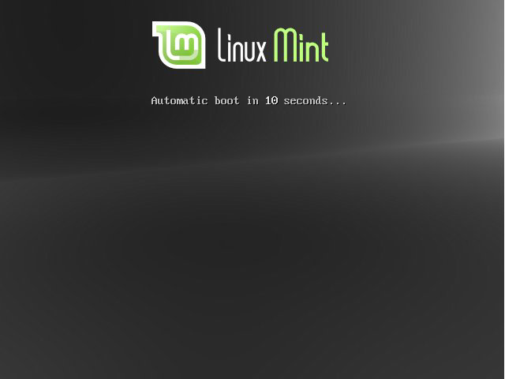
Opmerking: Ziet u dit scherm niet en start de pc op zoals gewoonlijk dan is dit waarschijnlijk omdat uw BIOS niet is ingesteld om te booten van DVD. Start de computer en druk op F1, F2, Delete of Escape (of welke toets u moet kiezen om naar SETUP of BIOS-configuratie te gaan) en wijzig de BIOS-instellingen om uw computer te vertellen op te starten vanaf de DVD drive.

Installeer Linux Mint op uw Hard Drive
Op het eerste scherm kiest u de default “Start Linux Mint” optie en geeft u Enter.
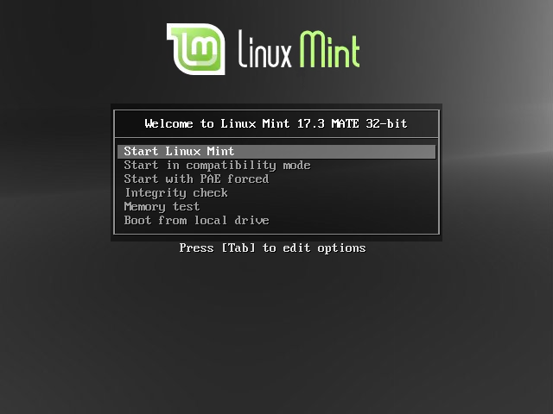
Na een korte tijd is het live systeem opgestart en ziet u het volgende:

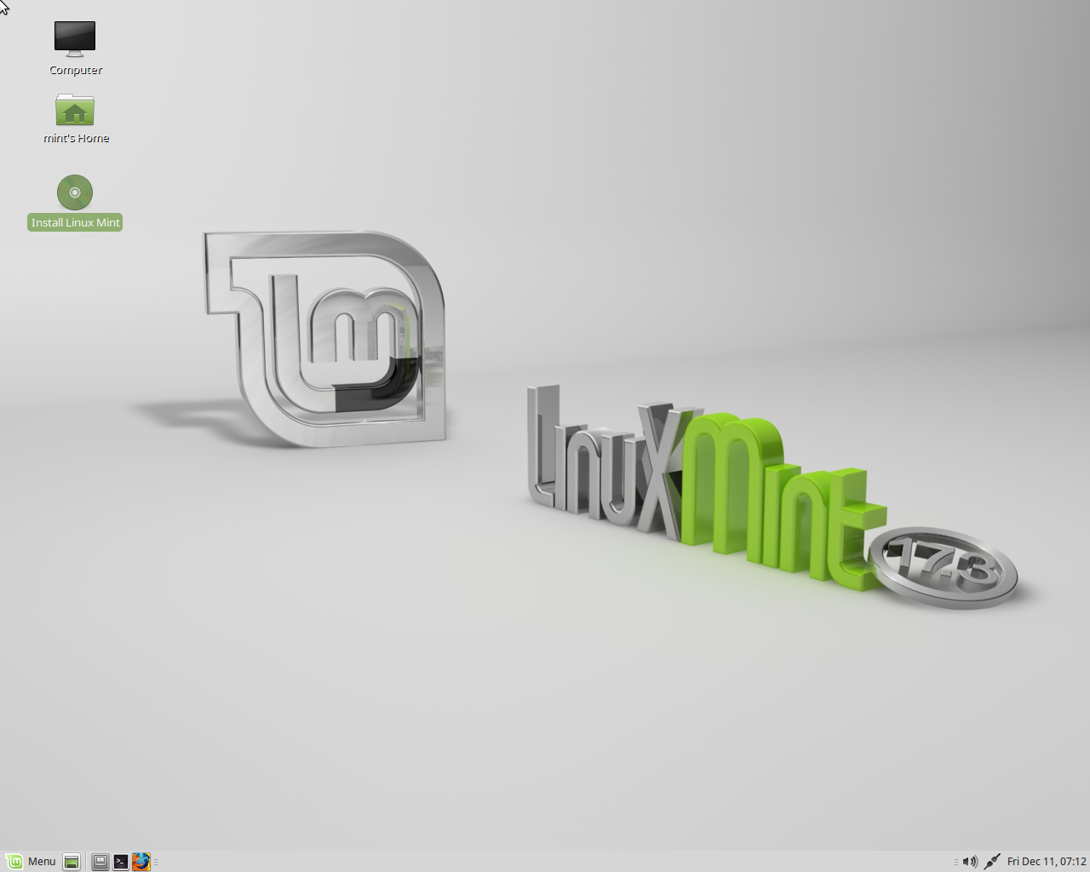
In dit stadium is Linux Mint niet op uw computer geïnstalleerd, maar werkt u gewoon vanaf de DVD. Het systeem wat u voor u ziet is echter bijna precies hetzelfde als degene die u zult hebben op uw computer nadat de installatie is voltooid.
Veel plezier ermee en kijk of u het leuk vindt. Houdt in gedachten dat bij het uitvoeren vanaf dvd, Linux Mint aanzienlijk langzamer loopt dan wanneer deze is geïnstalleerd op een harde schijf, omdat het voor gegevens vanaf het dvd-station moet lezen en dat is een trager medium dan de harde schijf.
Wanneer u klaar bent, dubbelklikt u op het pictogram "Install Linux Mint" op het bureaublad. Het installatieprogramma verschijnt:

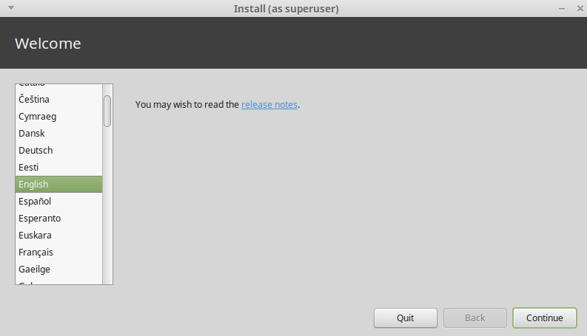
Als u de release notes nog niet gelezen hebt en u een internetverbinding hebt, dan is dit een ideale gelegenheid om ze te lezen en klikt u op de onderstreepte link. Het is sterk aanbevolen dat de gebruikers de release notes lezen vóór de installatie om bekend te zijn met nieuwe functies, evenals eventuele problemen die hun specifieke hardwareconfiguratie kunnen beïnvloeden.
Wilt u Linux Mint Nederlandstalig gebruiken dan kunt u hier de scrollbalk gebruiken om naar Nederlands te scrollen of typ de N en u ziet gelijk het verschil.
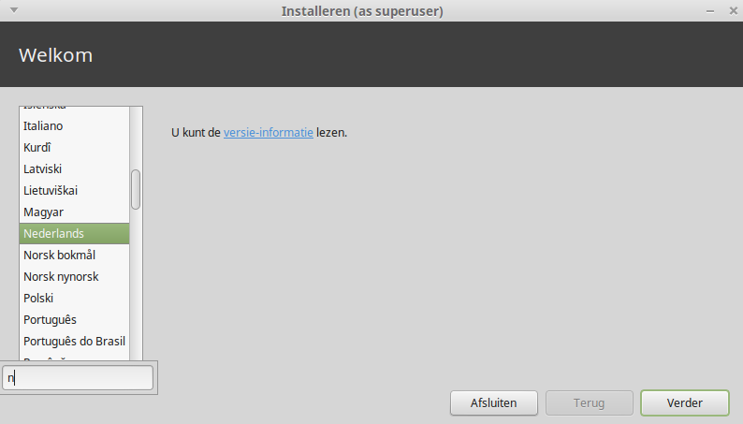

Selecteer uw taal en druk op de knop "Verder".

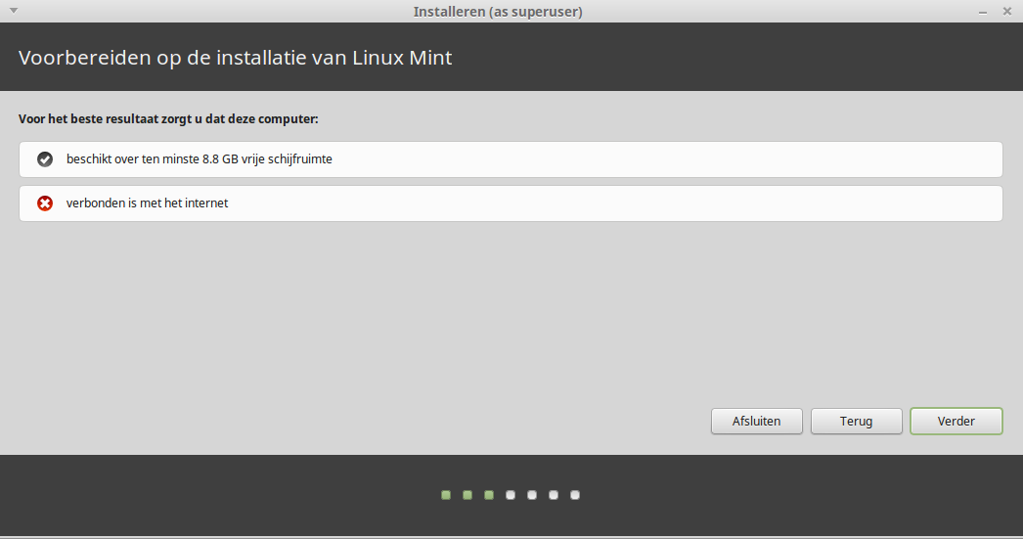
In het volgende scherm: zorg ervoor dat u bent verbonden met een stroombron (als u gebruik maakt van een laptop), het internet en dat u de aanbevolen hoeveelheid schijfruimte vrij heeft. Druk vervolgens op de knop "Verder".
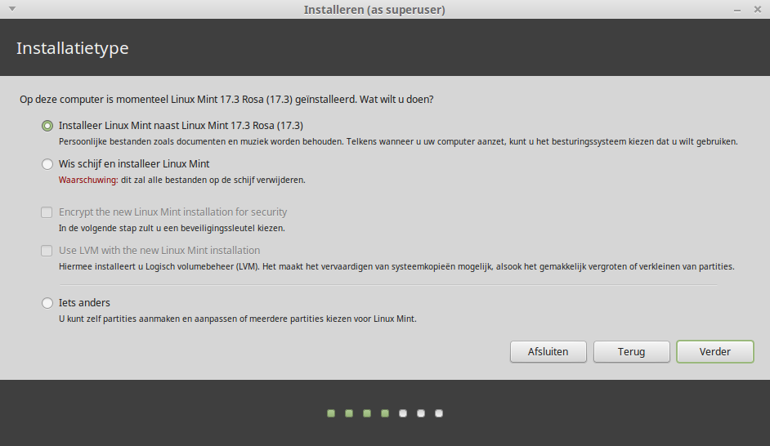

In het volgende scherm kunt u uw hele harde schijf toewijzen aan Linux Mint of Linux Mint installeren naast andere besturingssystemen. Als alternatief kunt u ook de partities handmatig toewijzen.
– Als u ervoor kiest om de gehele schijf te gebruiken, dan wordt de inhoud gewist en Linux Mint zal worden geïnstalleerd als het enige besturingssysteem op uw computer .
– Als u ervoor kiest om het te installeren naast andere besturingssystemen dan zal het installatieprogramma gebruik maken van de vrije ruimte op andere partities om een nieuwe partitie voor Linux Mint te creëren. U wordt gevraagd hoeveel ruimte u wilt toewijzen. Het installatieprogramma zal dan een partitie verkleinen en verder alles voor u verzorgen. Na installatie van uw computer zal een boot scherm verschijnen van waaruit u in staat bent om al uw besturingssystemen op te starten.
– Als u ervoor kiest om partities handmatig op te geven zal een partitie editor verschijnen, waardoor u volledige controle heeft over het partitioneren van de harde schijf. Dit wordt alleen aanbevolen voor gevorderde gebruikers die begrijpen hoe partitionering werkt onder Linux. Merk op dat Linux Mint een partitie nodig heeft van ten minste 8,8 GB en dat de aanbevolen grootte voor een swap-partitie 1,5 keer de hoeveelheid RAM-geheugen is die beschikbaar is op de computer .
Kies de gewenste optie en klik op de knop " Installeer nu".

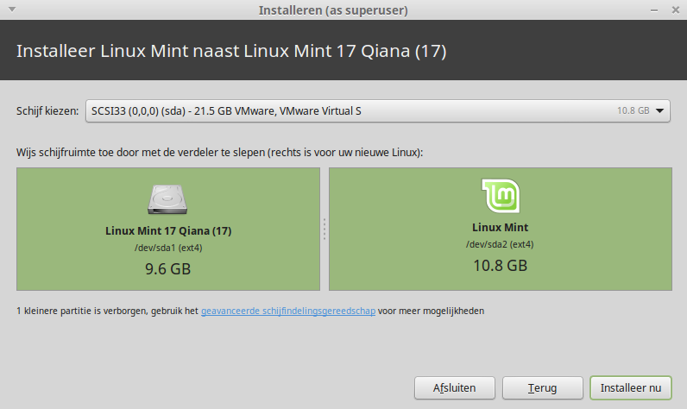
Het volgende scherm vraagt krijgt u als u de keuze heeft uit meerdere schijven en vraagt u om akkoord te gaan. Als u “Installeer nu” kiest start de installatie.

Nu gaat de installatie op de achtergrond al lopen en stelt de installer nog enkele setup vragen:

Kies uw locatie op de kaart door te klikken op de stad het dichtst bij u. Het doel van deze stap is om uw tijdzone te identificeren. Zorg ervoor dat de "huidige tijd" correct wordt weergegeven en klik op de knop "Verder".
Opmerking: Soms zal het installatieprogramma niet goed omgaan met Zomer/Wintertijd aanpassingen, dus zelfs na het selecteren van de juiste stad zou u een verschil van een uur of zo kunnen zien met de juiste tijd. Gewoon negeren in dit stadium en vergeet niet om ervoor te zorgen dat de tijd juist is nadat u herstart in uw nieuw geïnstalleerde Linux Mint desktop.

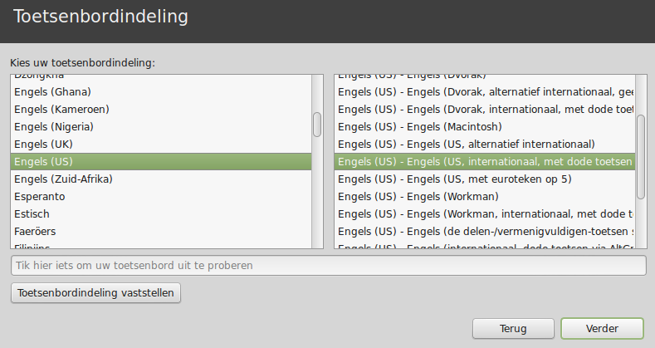
Selecteer uw toetsenbordindeling. Als u niet zeker bent over precies welke indeling overeenkomt met het toetsenbord dat u hebt , klik dan op het tekstveld aan de onderkant van het scherm en begint te typen op uw toetsenbord. Zorg ervoor dat de toetsen die u indrukt overeenkomen met de tekens die in het tekstveld verschijnen om te constateren of u de juiste toetsenbordindeling hebt geselecteerd. Sommige indelingen verschillen alleen wat betreft accenten, cijfers en leestekens, dus zorg ervoor dat u deze test.
Als u klaar bent klik op de knop "Verder" .

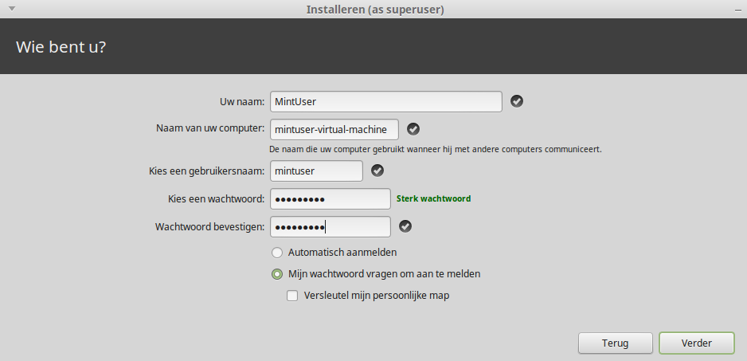
Vul uw echte naam en een gebruikersnaam en wachtwoord in. Elke keer dat u uw Linux Mint gaat gebruiken zult u uw account met deze gebruikersnaam en wachtwoord kiezen. Zodra Linux Mint is geïnstalleerd zult u in staat zijn om andere accounts te definiëren als andere mensen ook deze computer gebruiken.
Geef uw computer ook een naam. Deze naam wordt gebruikt door uw computer op het netwerk of op verschillende plaatsen in het systeem. Als u nog nooit echt nagedacht hebt over het benoemen van uw computers, dan is het nu de tijd. Mensen kiezen vaak bloemen (dahlia , roos , tulp) of een planeet (mars , jupiter , pluto) als naam voor de computers op het netwerk. Het is helemaal aan u wat u wilt gebruiken, maar zorg ervoor dat u een naam kiest die u wilt en die u gemakkelijk kunt onthouden.
Opmerking: hoofdletters, spaties en speciale tekens zijn niet toegestaan ​​in de gebruikersnaam of de naam van de computer.
Als u de enige bent die gebruik maakt van de computer en u wilt het inlogscherm omzeilen, dan schakelt u de optie "automatisch inloggen" in .
Wanneer u klaar bent , klik op de knop " Verder".

De installatieprocedure kan andere besturingssystemen op uw computer detecteren en u vragen of u een aantal persoonlijke gegevens wilt migreren. Normaal gesproken stelt dit u in staat om bookmarks, contactpersonen, favorieten en andere soorten van persoonlijke informatie te migreren van andere besturingssystemen geïnstalleerd op uw harde schijf naar de nieuw geïnstalleerde Linux Mint.
Wanneer u klaar bent, klik op de knop "Verder".

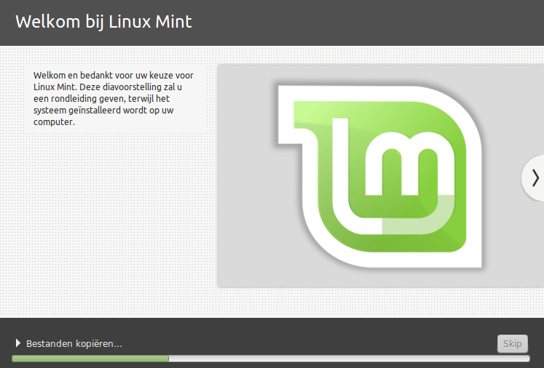
De installatie duurt tussen 10 en 15 minuten.
Opmerking: Het installatieprogramma kan pakketten downloaden van het internet om de door u geselecteerde taal te ondersteunen. Uw computer moet worden aangesloten op het internet om dit te laten werken. Anders gewoon "skip" die stap en u zult in staat zijn om ondersteuning toe te voegen voor uw taal nadat de installatie is voltooid en u bent hergestart in uw nieuwe systeem.
Zodra de installatie is voltooid klikt u op de "Nu herstarten" knop en de LiveDVD omgeving wordt uitgeschakeld.
Wanneer u wordt gevraagd, verwijdert u de DVD uit het station en druk op Enter.
Uw PC is nu klaar om op te starten met Linux Mint vanaf de harde schijf.

De opstart volgorde

Na herstart ziet u, als u meerdere besturingssystemen geïnstalleerd hebt, een “boot menu”.

Zodra Linux Mint is geladen, ziet u een nieuw scherm. Dit nodigt u uit om uw gebruikersnaam en wachtwoord in te voeren. Dit scherm is de "MDM Log Manager" en wordt in de volksmond "MDM". Voer het wachtwoord in dat u tijdens de installatie koos.

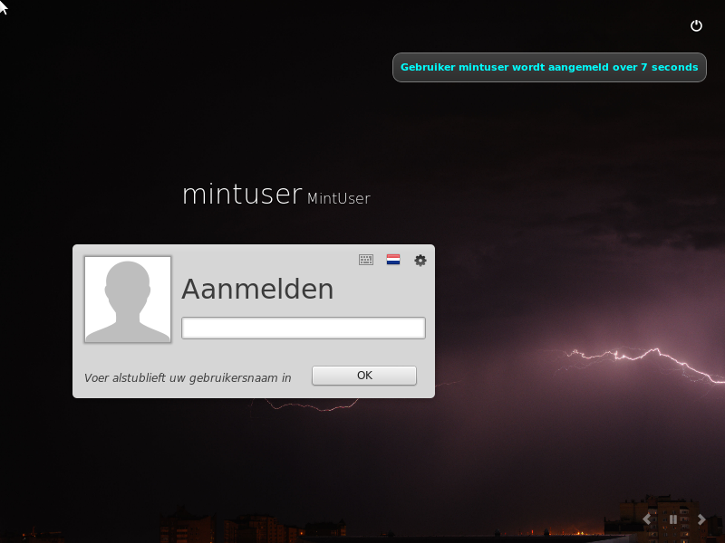
Opmerking: Standaard is uw “root” wachtwoord hetzelfde als het wachtwoord dat u heeft gekozen tijdens de installatie. Als u niet weet wat dit betekent dan hoeft u zich hierover geen zorgen te maken.

Introductie tot de Linux Mint Desktop
Dit gedeelte van de gids zal zich richten op de technologie en de tools die specifiek zijn voor Linux Mint en informatie geven over een aantal van de toepassingen en technologieën standaard opgenomen in de MATE Edition.

Het Welkomsscherm
De eerste keer dat u uw zojuist geïnstalleerde Mate desktop opstart (en iedere volgende keer tot u het vinkje weghaalt) zult u het Welkomsscherm zien. Dit scherm kunt u ook vinden onderaan het Voorkeuren-menu of door “Wel” te typen in de zoekbalk.
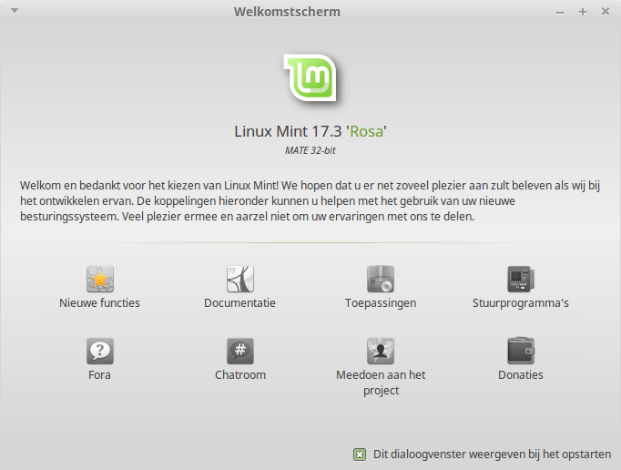
Bekijk dit scherm, het heeft een aantal interessante links!! Zo vindt u een link naar de gebruikershandleiding (ja ik weet het, die leest u nu net). Maar u kunt ook uw machine-informatie toevoegen aan de Hardware database. Of u kunt vragen stellen in de Fora (of natuurlijk meedoen en/of vragen beantwoorden). En donaties voor dit mooie product zijn natuurlijk altijd welkom!!

De MATE Desktop
De "desktop" is het onderdeel van het besturingssysteem, die verantwoordelijk is voor de elementen die op het bureaublad worden weergegeven: Het Panel, de achtergronden, het Control Center, de menu's ... enz.
De MATE-editie van Linux Mint gebruikt de "MATE" desktop die zowel intuïtief als krachtig is.

Bureaubladinstellingen

"Bureaubladinstellingen" is een tool speciaal ontwikkeld voor Linux Mint, waarmee u de aspecten van uw MATE Desktop die u het meest zult gebruiken snel kunt configureren.

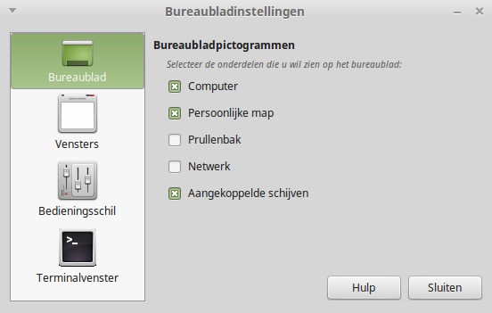
Start het op door te klikken op "Menu" (in de linkerbenedenhoek van het scherm) en selecteer "Voorkeuren" en klik op "Bureaublad Instellingen".

Het menu
Linux Mint wordt geleverd met een uniek menu. Dit menu werd aanvankelijk geïnspireerd door het menu "Slab" ontwikkeld door SUSE, maar verschilt in vele opzichten.
Linux Mint komt ook met het standaard MATE menu dat u kunt activeren om de Linux Mint-menu te vervangen, dit zullen we later bespreken. Het menu Linux Mint is echter de moeite waard om te leren. Hoewel het heel anders is dan wat u misschien gewend bent, zult u er waarschijnlijk van houden wanneer u er eenmaal aan gewend bent geraakt.
Om het menu te openen, klik op de "Menu" knop in de linkerbenedenhoek van het scherm of druk op CTRL + SUPER_L ("Super_L" is de linker Windows-toets op het toetsenbord).

Het “Locaties” menu
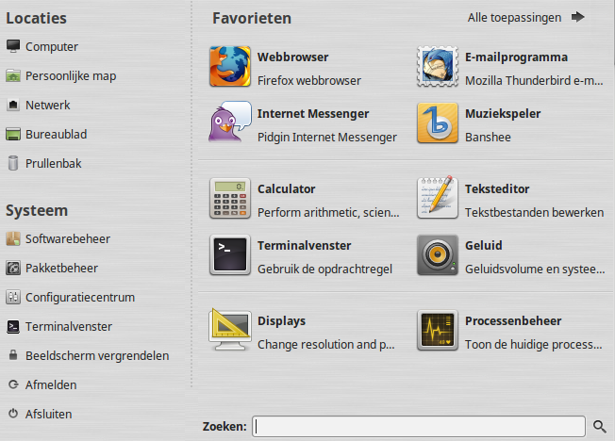
In de linker bovenhoek van het menu ziet u een sectie genaamd "Locaties", die vijf knoppen laat zien. Deze knoppen geven u snel toegang tot de belangrijkste plaatsen van uw MATE Desktop.

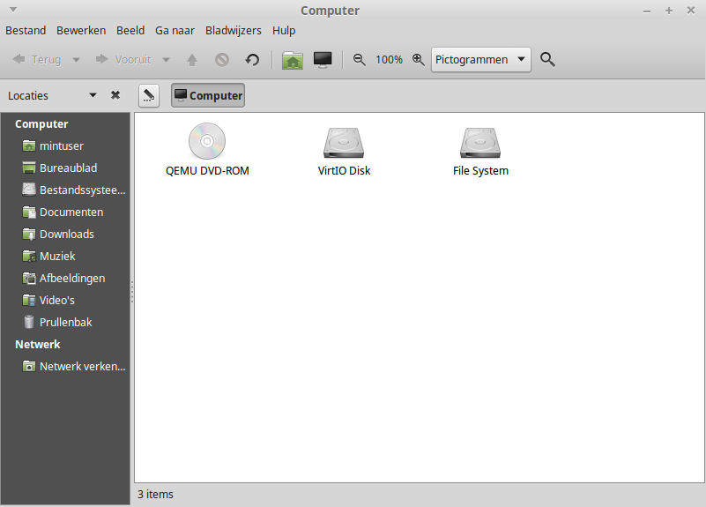
De "computer" Locatie toont de opslag volumes die aanwezig zijn in uw computer. Als uw partities al zijn gemount en "Bureaubladinstellingen" is ingesteld om "Mounted Volumes" op het bureaublad weer te geven, dan hebt u toegang tot deze plek waarschijnlijk niet heel vaak nodig. Echter, als u ervoor kiest om de geïnstalleerde volumes op uw bureaublad weer te geven, of als u een partitie die niet gemount is standaard wilt mounten, dan kan deze plek zeer nuttig zijn.

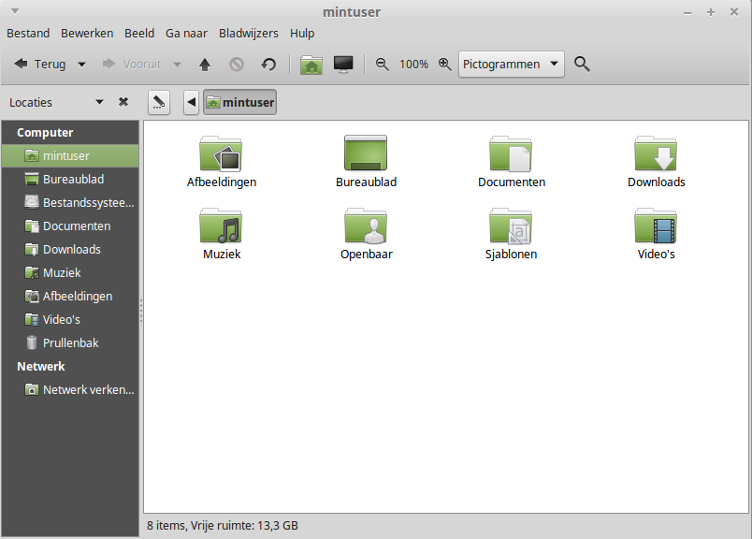
De "Home" Locatie daarentegen is één van de menuknoppen die u waarschijnlijk het meest zult gebruiken. Als u MATE eerder hebt gebruikt, dan bent u waarschijnlijk gewend om te klikken op het icoontje "Home" op het bureaublad. Wanneer vensters worden geopend en wanneer de desktop niet volledig zichtbaar is, kan het menu nuttig blijken om u op een snelle manier toegang te geven tot uw "Home".

- Uw "Home" locatie bestaat om u een plek te geven om al uw persoonlijke gegevens neer te zetten.
- De "Bureaublad" locatie komt overeen met wat er op uw bureaublad staat, zodat het plaatsen van een bestand hier dit ook plaatst op uw bureaublad. Hetzelfde effect kan worden bereikt door simpelweg het bestand te slepen naar het bureaublad.
- De "Netwerk verkennen" locatie toont u standaard de andere computers, shared services, domeinen en werkgroepen, die aanwezig zijn op uw netwerk.
- De "Prullenbak" locatie is waar de bestanden terecht komen nadat u ze verwijdert.

Als u rechts klikt op een bestand kunt u ofwel "In prullenbak gooien" of "Verwijderen". Als u kiest voor "Verwijderen" dan wordt het bestand permanent verwijderd en zult u normaal gesproken niet in staat zijn om het te herstellen. Als u kiest voor "In prullenbak gooien" dan zal het naar de "Prullenbak" locatie, die toegankelijk is vanuit het menu, worden verplaatst. Vanaf daar kunt u het ergens anders naartoe slepen en neerzetten als u het wilt herstellen, permanent een of meer bestanden verwijderen, of selecteer "Prullenbak legen" als u alle items uit de Prullenbak definitief wilt verwijderen.

Het “Systeem” menu

Er zijn een aantal systeem-keuzes in het menu. Deze geven snelle toegang tot belangrijke functies van het systeem. Vaak moet u uw wachtwoord invoeren, zodat ongeautoriseerde toegang tot deze opties niet mogelijk is.

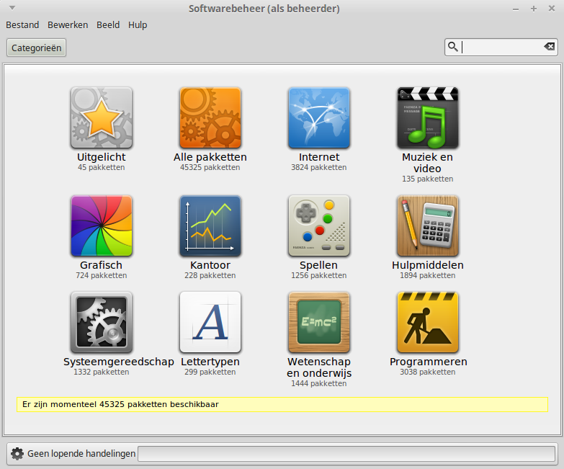
De "Softwarebeheer" knop start de Linux Mint Software Manager. Dit programma is de aanbevolen manier om software te installeren in Linux Mint. We zullen later meer praten over deze functie, voor nu, laten we de andere opties verkennen.

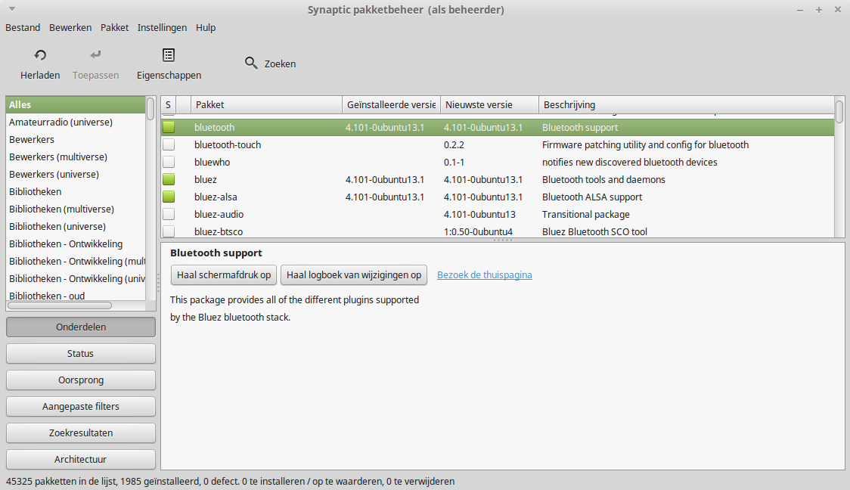
De "Pakketbeheer" knop lanceert een applicatie genaamd "Synaptic". Het doel van deze applicatie is om de pakketten die zijn geïnstalleerd op uw computer en de pakketten die beschikbaar zijn in de repositories te beheren. Als dit nog niet duidelijk is voor u, maakt u zich geen zorgen, we zullen later in meer detail praten over packages en hoe ze werken.

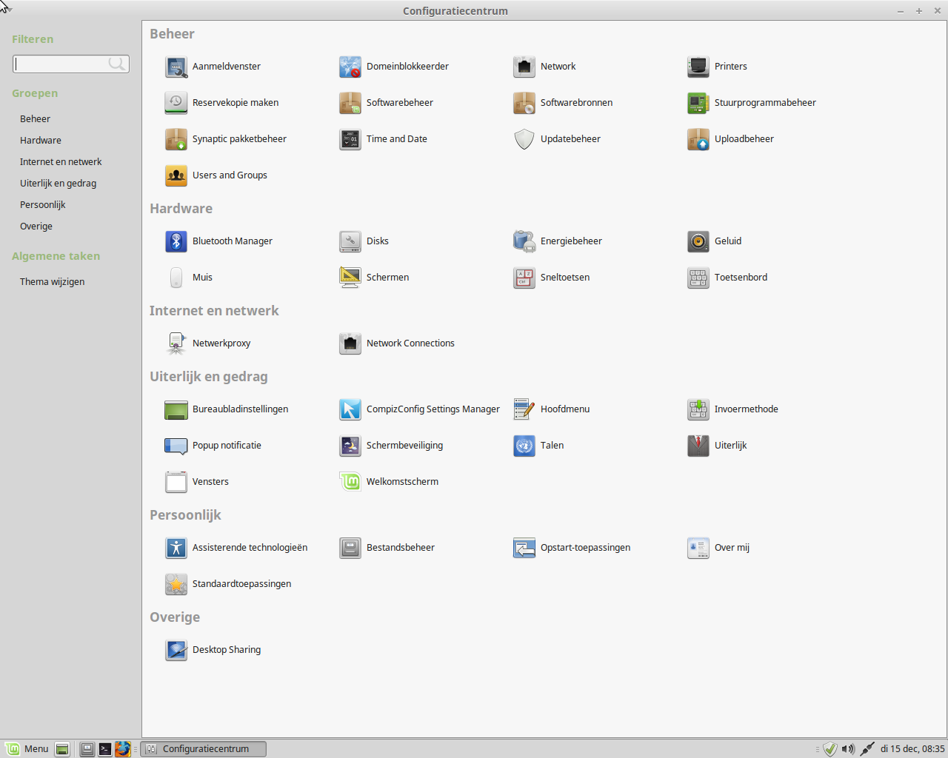
De "Configuratie Centrum" knop start het MATE Configuratie Centrum. Deze applicatie laat u elk aspect van de MATE Desktop en van de computer in het algemeen configureren. We behandelen elk item binnen dit Configuratie Centrum op een later tijdstip.

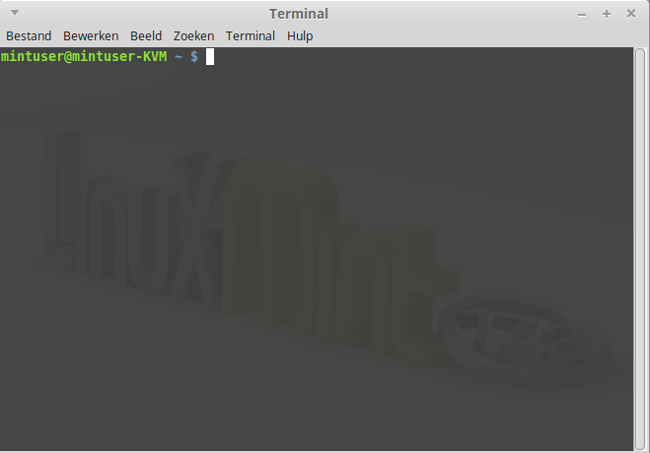
De "Terminal" knop lanceert een applicatie genaamd "Terminal" waarmee u opdrachten rechtstreeks kunt invoeren met het toetsenbord. Als u gewend bent aan Microsoft Windows zult u misschien denken dat dit oude koek is, want in Windows is de opdrachtregel niet veel verder dan de "DOS-prompt" gevorderd en is deze verborgen in een accessoires menu. Een van de manieren waarop Linux verschilt van Windows-systemen is dat de terminal heel belangrijk is in Linux, waarbij deze vaak wordt gebruikt als een manier om meer directe controle uit te oefenen over een computer. We zijn het er waarschijnlijk over eens dat de terminal niet de meest visueel aantrekkelijke applicatie is, die is opgenomen in Linux Mint, maar het is de moeite waard te weten dat dit veruit de meest krachtige applicatie is. En eenmaal geleerd is het eigenlijk niet heel moeilijk te gebruiken.

In feite is het de moeite waard te begrijpen dat elke opdracht die u uitvoert met behulp van een grafische desktop omgeving gaat via de Terminal. Wanneer u klikt op een pictogram op het menu, bijvoorbeeld, vertelt u MATE om een tekstuele instructie aan de Terminal door te geven. Als een instructie-oefening, als u "Main Menu" opent van de "Look and Feel" van "Control Center" (zie hierboven), en navigeert naar een van de programmamenu's, dan een toepassing kiest en klikt op de knop eigenschappen, dan ziet u in het veld "Command" de tekst opdracht die wordt doorgegeven aan het systeem wanneer u klikt op de link van die toepassing in het menu. Met andere woorden, u hebt al enige tijd gewerkt met behulp van de Terminal, misschien zonder het te beseffen. Het enige dat anders was, was dat, in plaats van het typen van de commando's, uw bureaublad (MATE) dit voor u deed (dat is een goede zaak, want niemand wil honderden toepassingsnamen uit het hoofd leren).

Vroeg of laat echter zult u waarschijnlijk in een situatie komen die ervoor zorgt dat u de Terminal direct wilt gebruiken, hetzij om toegang te krijgen tot opdrachten die niet beschikbaar zijn via een GUI, of om een taak efficiënter gedaan te krijgen. Ja, u leest het goed! Het kan efficiënter zijn om een enkel commando te typen voor bepaalde taken, dan om vele vensters open te klikken om hetzelfde te bereiken. Hoe meer u het gebruikt, hoe meer u het daadwerkelijk zult waarderen. Weet u nog hoe u niet van bepaalde dingen hield toen u een kind was en hoe u nu niet zonder kunt? Terminal is een van die dingen. Na een paar weken bent u er helemaal verslaafd aan. U zult zich in volledige controle over uw computer beginnen te voelen. Er zal hoe dan ook een moment komen dat u de terminal niet hoeft te gebruiken, maar dit toch doet, want voor sommige taken is het sneller, nauwkeuriger, veelzijdiger en eigenlijk eenvoudiger te gebruiken dan gelijkwaardige grafische interfaces. En iedereen die kijkt zal denken dat u een complete pro bent.

De knop "Afmelden" start een dialoogvenster waarmee u uitlogt of van gebruiker laat wisselen.

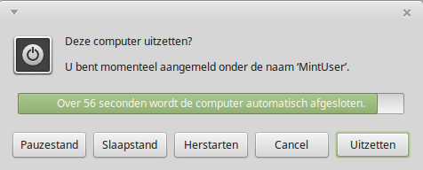

De "Uitschakelen" knop start een dialoogvenster waarmee u kunt kiezen wat u wilt doen:
– "Pauzestand" slaat uw sessie op in RAM en uw computer gaat in de sluimerstand totdat u een toets indrukt.
– "Slaapstand" slaat uw sessie op op uw harde schijf en uw computer wordt afgesloten.
– "Herstarten" herstart de computer.
– "Uitzetten" schakelt de computer uit.
Opmerking: Het is ook mogelijk om het scherm te vergrendelen door op CTRL + ALT + L.

Het “Toepassingen” menu

De Linux Mint DVD wordt gecomprimeerd en bevat eigenlijk ongeveer 3 GB data . De toepassingen die standaard worden meegeleverd als u Linux Mint installeert worden een deel van de " standaard software selectie " genoemd.
Aangezien een van de doelstellingen van Linux Mint is om eenvoudig te gebruiken te zijn en te werken “out-of-the-box”, is een verzameling van software standaard meegeleverd om u de standaard / belangrijke taken te laten uitvoeren.
In het rechter gedeelte van het menu kunt u alle geïnstalleerde toepassingen zien. Ze worden georganiseerd door categorieën. De eerste categorie heet "All" en, zoals u waarschijnlijk al geraden had, het toont u een lijst van alle geïnstalleerde toepassingen.
De laatste twee categorieën, "Voorkeuren" en "Administratie", tonen u de tools en toepassingen voor het configureren en beheren van Linux Mint. We zullen ons later focussen op deze toepassingen, als ze ook aanwezig zijn in het "Control Center".
De 5 categorieën in het midden bieden de meeste van de toepassingen die u dagelijks zult gebruiken. Als u nieuwe software installeert zullen er misschien nieuwe categorieën verschijnen .

In “Audio & Video” kunt u de volgende software vinden:
Name | Description
Banshee | Een muziekapplicatie om online radio af te spelen, streaming muziek vanaf Internet en online muziek services en om te luisteren naar uw muziekcollectie bestanden (alternatief voor iTunes). Banshee beheert ook podcasts, draagbare spelers en kan CDs rippen.
Brasero | Een CD/DVD brandprogramma. Brasero kan ook audio CDs maken van multimedia bestanden.
Geluid | Geluidsvolume en systeemgeluiden aanpassen
Videos | Een multimedia applicatie die is gekoppeld aan de meeste audio en video bestanden (alternatief voor Microsoft Media Speler)
VLC Media Player | Een videospeler, berucht vanwege het feit, dat hij bijna alle bestaande videobestanden af kan spelen.

In “Grafisch” kunt u de volgende software vinden:
Naam | Beschrijving
EOG Afbeeldingsviewer | Afbeeldingen doorbladeren en roteren
GIMP Image Editor | Een applicatie die u plaatjes laat wijzigen, converteren en zelfs maken. Het beste Linux equivalent van Photoshop.
gThumb | Een applicatie om uw foto's te beheren.
Simple Scan | Een tool om plaatjes via een scanner te verkrijgen.

In “Hulpmiddelen” kunt u de volgende software vinden:
Naam | Beschrijving
Archiefbeheer | Een programma om ingepakte bestanden te beheren.
Calculator | Een rekenmachine
Disks | Een tool om uw schijven te beheren.
Documentenviewer | Applicatie om diverse documentformaten te openen
Formateur voor USB-staafjes | Een eenvoudige tool om USB-sticks te formateren.
Hulp | Opent een mooi opgemaakte engelstalige naslag vergelijkbaar met dit document
Kleur selectie dialoog | Tool om kleuren te kiezen en deze te kopiëren
Schermafdruk maken | Een tool om een schermafdruk te maken. U kunt dit ook starten met de “Print Scrn” toets op uw toetsenbord om een schermafdruk te maken van uw desktop, of met “ALT”+”Print Scrn” voor een screenshots van het huidige venster.
Schijfkopieschrijver voor USB | Een eenvoudige tool om een iso naar een USB-stick te schrijven.
Screen Reader | De Orca schermlezer geeft toegang tot de desktop met spraak of braille.
Teksteditor | Een tekst editor
Tomboy-notities | Een applicatie om notities te maken
Woordenboek | Een woordenboek (heeft een Internetverbinding nodig)
Zoekprogramma | Een tool, die u bestanden laten zoeken op de computer

In “Internet” kunt u de volgende software vinden:
Naam | Beschrijving
Firefox webbrowser | Een Web browser
HexChat | Een IRC chat programma.
Mozilla Thunderbird e-mail/nieuws | Een Email applicatie
Pidgin Internet Messenger | Een Internet Messenger (compatible met AIM, Bonjour, Gadu-Gadu, Google-Talk, GroupWise, ICQ, IRC, MSN, MySpaceIM, QQ, SIMPLE, Sametime, XMPP, Yahoo en Zephyr)
Transmission | Een Torrent client.

In “Kantoor” kunt u de volgende software vinden:
Naam | Beschrijving
LibreOffice | Opstartkoppeling voor het LibreOffice pakket
LibreOffice Base | Een database programma vergelijkbaar met Microsoft Access
LibreOffice Calc | Een spreadsheet applicatie (alternatief voor Microsoft Excel en compatible met XLS)
LibreOffice Draw | Een programma om tekeningen, stroomdiagrammen of logo's te maken of bewerken
LibreOffice Impress | Een presentatie applicatie om slides te maken (alternatief voor Microsoft Powerpoint en compatible met PPT)
LibreOffice Math | Een programma om wiskundige formules of vergelijkingen te maken of bewerken
LibreOffice Writer | Een wordprocessor (alternatief voor Microsoft Word en compatible met DOC)

Het “Search” veld

Als u niet meer weet hoe u een bepaalde toepassing in het menu kunt vinden of als u sneller toegang wilt krijgen kunt u de zoekfunctie gebruiken. Klik eenvoudig op "Menu" in de linkerbenedenhoek van het scherm en beginnen met het typen van de naam of een beschrijving van de toepassing die u zoekt.
Terwijl u typt blijven alleen de programma's die voldoen aan uw zoekopdracht zichtbaar binnen het menu.
Als uw zoekopdracht geen resultaten oplevert, zal het menu "suggesties" bieden in verband met het trefwoord dat u hebt getypt. Bijvoorbeeld, als u "opera" typt en als de Opera browser niet op uw systeem is geïnstalleerd, laat het menu een knop zien om het te installeren, of om de software portal of de repositories te doorzoeken.

Favoriete applicaties definiëren

U zult sommige toepassingen meer gebruiken dan anderen, dus u zult snel merken dat u snelle toegang wilt tot de toepassingen die u het meeste gebruikt.
Het menu laat u "favoriete" toepassingen definiëren en bewaart ze op een speciaal menu voor gemakkelijke beschikbaarheid.
Klik rechts op een toepassing van uw keuze in het menu en selecteer "Toon in mijn favorieten". U kunt ook een applicatie slepen naar de "Favorieten"-knop die is gelegen op de rechterbovenhoek van het menu.
Klik op de "Favorieten"-knop in de rechterbovenhoek van het menu en u ziet nu uw favoriete toepassingen (klik nogmaals op de knop om terug te schakelen naar de volledige applicatielijst).
Wanneer de favorieten sectie van het menu actief is, kunt u de applicaties reorganiseren. Door slepen en neerzetten kunt u de volgorde wijzigen, terwijl het rechtermuisknop-menu u de mogelijkheid geeft om ruimtes en afscheiders toe te voegen, evenals het verwijderen van items (inclusief spaties en afscheiders) uit het menu.

Maak uw eigen snelkoppelingen

Als u niet van het idee van "Favoriete" toepassingen houdt, dan kunt u gewoon gebruik maken van uw paneel of uw bureaublad om vergelijkbare resultaten te bereiken, (namelijk jezelf snel toegang geven tot uw toepassingen). Drag & drop de toepassing van uw keuze uit het menu gewoon naar uw paneel of uw bureaublad.

Start applicaties automatisch wanneer u inlogt

U kunt met de rechtermuisknop klikken op een toepassing in het menu en kiezen voor "Start als ik inlog". De applicatie zal dan automatisch elke keer worden gestart nadat u ingelogd bent. Dit kan worden uitgeschakeld door het volgen weer dezelfde procedure.

Wijzig het uiterlijk van het menu

U kunt het menu aanpassen op vele manieren. Klik met de rechtermuisknop op "Menu" en selecteer "Voorkeuren".

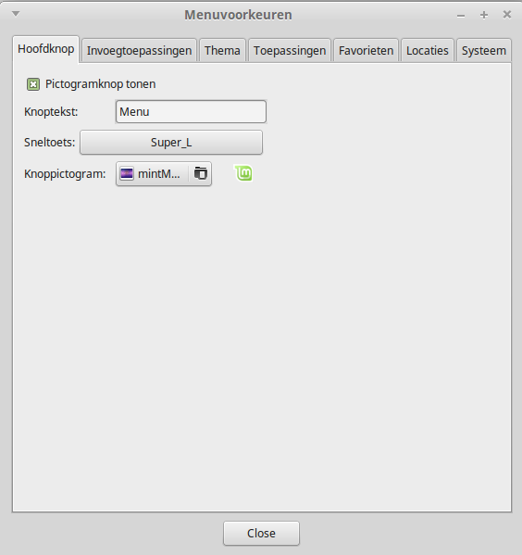
De configuratie tool voor het menu verschijnt. Hier kunt u bijna elk aspect van het Linux Mint menu wijzigen. Het merendeel van de instellingen wordt onmiddellijk van kracht, maar sommige vereisen dat het menu opnieuw wordt opgestart (dit kan worden bereikt door met de rechtermuisknop te klikken op de menu knop en "Reload Plugins" te selecteren).

Activeer de Recente plug-in

Het menu wordt geleverd met een plugin die standaard niet geactiveerd is (vooral omdat deze het menu groter maakt). Deze plugin toont de 10 meest recent geopende documenten.
Om deze plug-in te activeren moet u het menu Voorkeuren openen en dan selecteren "Show Recente documenten".

Restore de standaard instellingen

Als u wilt terugkeren naar de standaardinstellingen, klikt u rechts op de menu knop in het venster, kies "Verwijderen van paneel", open een terminal en typ:

mintmenu clean

Klik dan rechts op een leeg gedeelte van het Panel en kies "Toevoegen aan paneel".
Selecteer vervolgens "mintMenu" in de lijst.

Vervang het menu met het default MATE menu

Als u besluit dat u niet van het menu houdt en dat het niet uitmaakt hoe cool het ook is, u wilt het standaard MATE menu gewoon gebruiken, volg dan de onderstaande stappen.
Klik met de rechtermuisknop op de menuknop in het paneel en kies "Verwijderen van paneel".
Klik dan rechts op een leeg gedeelte van het Panel en kies "Toevoegen aan paneel".
Selecteer vervolgens "Hoofd Menu" als u een eenvoudige MATE Menu wilt, "Menu Bar" als u het standaard MATE Menu wilt of "mintMenu" als u van gedachten verandert en eigenlijk het Linux Mint menu wilt gebruiken.

Software Beheer

Pakketbeheer in Linux Mint

Als u Linux hebt geïnstalleerd voor de eerste keer , dan bent u mogelijk niet vertrouwd met het concept van het organiseren van software in "pakketten" . U zult snel vertrouwd raken met pakketbeheer en genieten van de voordelen die het biedt op het vlak van veiligheid, controle en gebruiksgemak.
We hebben geprobeerd om het zo maken dat alle of het meeste van uw hardware werd gedetecteerd en drivers werden automatisch geïnstalleerd, zodat uw computer direct zou werken. We hebben ook geprobeerd om het zo te maken dat u veel van de dingen, die u wilt kunnen doen zonder rond te hoeven kijken voor software van derden op websites, kunt doen. U hebt misschien gemerkt dat uw Linux Mint installatie al een volledig office suite heeft, een professionele kwaliteit beeldbewerkingsoplossing , een IM en een IRC client, een schijf brander en een aantal mediaspelers ( evenals vele andere basis accessoires). Relax, het is oke! U hebt niets gestolen! Dit is wat vrije software is! En het echt leuke van pakketbeheer in Linux Mint en over het algemeen is dat u nooit wijd en zijd op zoek hoeft naar extra software, zelfs wanneer de tijd komt dat u meer functionaliteit wilt uit uw Linux Mint systeem .
Deze sectie is bedoeld om uit te leggen hoe dit werkt en de voordelen die het kan opleveren voor u. Het is een beetje lang, maar hopelijk zal het u een goed begrip geven van de filosofie achter pakketbeheer en waarom het wordt beschouwd als een Goede Zaak (vaak in hoofdletters geschreven door Linux -gebruikers om duidelijk te maken dat dit echt in de categorie goed hoort) . Als u echt haast heeft, dan kunt u doorgaan naar de volgende sectie die u zal vertellen hoe u daadwerkelijk gebruik kunt maken van het pakket systeem.
De problemen met surfen op websites van softwareleveranciers en het downloaden en installeren van de software die ze aanbieden zijn vele:

. Het is moeilijk of onmogelijk om te achterhalen of de software is getest om te werken met het besturingssysteem
. Het is moeilijk of onmogelijk om te weten hoe deze software zal samenwerken met de andere software die op uw systeem is geïnstalleerd
. Het is moeilijk of onmogelijk om te weten of u kunt vertrouwen op software van een onbekende softwareontwikkelaar, dat die geen schade zal toebrengen, opzettelijk of door nalatigheid, aan uw systeem (Zelfs als u weet over een bepaald stuk software en de ontwikkelaar, dan kunt u nog niet helemaal zeker zijn dat u niet een uitvoerbaar bestand gaat downloaden dat door een kwaadwillende derde is omgeruild voor een soort malware).

Bovendien is een probleem met het downloaden en installeren van meerdere verschillende programma's van meerdere verschillende ontwikkelaars, dat er geen bestuurlijke infrastructuur. Voordat u "big deal" zegt , bedenk dan hoe u al deze verschillende stukjes software up-to-date wilt houden. Als u moe bent van een programma en u wil het verwijderen, hoe weet u hoe u dat moet bereiken? Het programma in kwestie is misschien niet gekomen met een optie voor verwijderen, en zelfs als die optie er wel is, zal dit een groot deel van de tijd falen om de software netjes en volledig te verwijderen. In een zeer reële zin, toen u dat installatieprogramma draaide, gaf u een deel van de controle over uw computer aan een programma dat volledig is geschreven door een wildvreemde .
Tenslotte, software die wordt gedistribueerd op deze wijze, is vaak bewust of noodzakelijkerwijs "statisch". Dit betekent dat u niet alleen het programma zelf moet downloaden, maar ook alle gegevenslibraries die nodig zijn om het te draaien . Omdat een third-party software-ontwikkelaar niet kan weten welke gegevensbibliotheken u misschien al beschikbaar heeft op uw systeem, is de enige manier dat ze kunnen garanderen dat het zal draaien op uw systeem door het leveren van alle gegevens bibliotheken die het nodig heeft , samen met het programma zelf. Dit betekent grotere downloads en het betekent dat wanneer de tijd komt om een bepaalde bibliotheek te wijzigen, dat afzonderlijk moet worden gedaan voor alle programma's die deze gebruiken in plaats van slechts eenmaal. Samengevat, de verdeling van statische software resulteert in onnodig veel overlappend werk.
Pakketbeheer in Linux Mint en GNU / Linux besturingssystemen in het algemeen , wordt al enige tijd gebruikt en is de geprefereerde methode voor het beheren van software omdat het al deze kwesties vermijdt. We hebben veilig en automatisch onze software geïnstalleerd sinds de vroege jaren 1990 .
Software wordt eerst geschreven door een ontwikkelaar, zoals u zou verwachten, en dit deel van de productieketen is bekend als "upstream". Als gebruiker van een Linux distributie wordt naar u verwezen als zijnde op het verste punt "downstream" (tenzij u een admin bent, in welk geval uw gebruikers het verste punt stroomafwaarts zijn, maar dat wist u al als u een admin bent). Zodra ontwikkelaars blij zijn met het programma of de update van het programma dat ze hebben geschreven, zullen ze de broncode hiervan vrijgeven. Zij zullen ook in hun documentatie vertellen van welke gegevensbibliotheken of andere programma's ze gebruik maakten toen ze het programma schreven. Ze doen dit al enige tijd en er zijn gestandaardiseerde en gerespecteerde manieren voor hen om dit te doen. Merk op dat, op enkele uitzonderingen na (meestal ofwel hardware fabrikanten die drivers voor Linux vrij geven, zoals nVidia of ATI, of bepaalde grote bedrijven zoals Adobe, die we kunnen vertrouwen), ze de werkelijke broncode vrij geven voor het programma, dat wil zeggen, de lijst instructies in dat programma in een leesbare vorm. Dit heeft een aantal gevolgen, maar vooral voor deze discussie betekent dit dat ze bereid zijn om hun software te laten peer-reviewed door iedereen met een internetverbinding . Het is erg moeilijk om spyware stiekem in uw programma te stoppen als u iedereen laat zien wat u hebt geschreven!
De software gaat nu met de stroom mee naar pakketbeheerders, die ofwel als vrijwilligers of als betaalde medewerkers werken voor een Linux distributie. Het is hun verantwoordelijkheid om de broncode van de software te compileren, te testen bij de distributie om ervoor te zorgen dat het werkt, problemen op te lossen die ze tegenkomen en tenslotte de gecompileerde ( dwz , machine - leesbare ) software in een handig formaat te verpakken. Dit pakket bevat de uitvoerbare programma ('s ), hun configuratiebestanden en de instructies die de pakketbeheersoftware nodig heeft om het met succes te installeren. Merk op dat het gewoonlijk geen statische bibliotheken bevat, omdat het niet nodig is - de bibliotheken worden gedeeld met andere pakketten , en zijn daarom bekend als gedeelde bibliotheken. Uw pakket management software zal weten of een bepaald pakket vereist dat een ander pakket eerst geïnstalleerd worden (als een gedeelde bibliotheek), omdat, zoals u zich zult herinneren, de data bibliotheken en gerelateerde pakketten die nodig zijn voor de werking van software verder stroomopwaarts bepaald worden en dat deze informatie is opgenomen in het pakket . De instructies zijn voldoende gedetailleerd dat zelfs specifieke versies van andere pakketten kunnen worden aangevraagd om de interoperabiliteit te waarborgen. Het afgewerkte pakket wordt dan geupload naar een speciale file server, die een software repository wordt genoemd .
Het is vanaf die locatie dat u in staat bent om de benodigde software te downloaden en installeren. U weet dat de locatie bonafide is, want het is ondertekend met een certificaat dat uw pakket manager zal controleren. U zult ook weten dat elke afzonderlijke pakket dat u installeert veilig is, omdat elk pakket zelf wordt ondertekend door een GPG sleutel, die uw package manager ook zal controleren. Uw pakket manager zal zelfs een MD5-som uitvoeren op ieder pakket om te controleren dat er niets fout is gegaan toen het werd gedownload, net zoals we deden voor de LiveDVD iso. Merk op hoe het systeem dit allemaal voor u doet. U zit gewoon achterover te leunen, genieten van een drankje en chattent in #linuxmint op xchat. De pakket manager heeft de pakketten die u hebt geselecteerd gedownload , zal vervolgens, naar de letter (computers zijn kieskeurig in het volgen van instructies) , de instructies in het pakket volgen om uw software perfect te installeren met al zijn afhankelijkheden, in de juiste volgorde. Er is geen ruimte voor menselijke fouten - als het pakket werkte op de computer van degene die het pakket onderhoudt, dan moet het ook werken op het jouwe, omdat de package manager exact dezelfde procedure volgt.
Wanneer het tijd is om te controleren of er software-updates zijn, zal uw pakket manager automatisch de software versie van u vergelijken met wat er beschikbaar is in de repository, en al het nodige werk doen om uw systeem soepel en veilig te laten functioneren. Dus, als versie 2.4 van BestSoft wordt geüpload naar de repository, en u hebt versie 2.3, dan zal de pakket manager die versienummers vergelijken , en aanbieden om de nieuwste versie te installeren, en het verzorgen, uiteraard , van alle afhankelijkheden voor de nieuwere versie van de software.
Klinkt nog goed? Het wordt beter .

Mensen vergissen zich waar computers dat niet doen, maar van tijd tot tijd kan er iets mis gaan in dit proces. Misschien installeert u, per ongeluk, hardware drivers voor het verkeerde stukje hardware en dit kan iets breken. We hebben het allemaal gedaan. Of misschien is er een bug of uw favoriete functie werd verwijderd door de ontwikkelaar van het programma om wat voor reden. Deze problemen tonen, paradoxaal genoeg, de kracht en veiligheid van pakketbeheer. Omdat uw package manager nauwkeurig verslagen bijhoudt van alles wat het ooit doet, is het in staat om installaties terug te draaien, proper en volledig. Het zal ervoor zorgen dat het verwijderen van een pakket niet alle anderen zal breken, en u kunt zelfs zeggen dat het niet automatisch bepaalde pakketten zal upgraden, omdat u ze wilt houden zoals ze zijn, of om terug te keren naar een eerdere versie . Tot slot, het hele proces is zeer zwaar ge-peer-reviewed, door andere programmeurs, specialisten en gebruikers gecontroleerd. Omdat u deel uitmaakt van een grote gemeenschap van Linux-gebruikers, die allemaal dezelfde repositories gebruiken om hun software te verkrijgen, kunt u er absoluut zeker van zijn dat er een grote ophef zal ontstaan als er iets mis gaat, en dat het probleem snel wordt opgelost! Op deze manier is software distributie in GNU / Linux distributies sterk gebaseerd op vertrouwen, vanaf het moment dat de oorspronkelijke ontwikkelaar zijn broncode aan iedereen laat zien, tot de open discussie op de website van de distributie. U kunt vertrouwen op de software die u krijgt, niet alleen vanwege de reeds genoemde beveiligingsprotocollen, maar omdat als er iets mis gaat iedereen erover zal praten!

Laten we eens kijken naar onze lijst van problemen en zien wat we hebben opgelost:

- Het is moeilijk of onmogelijk om te achterhalen of de software is getest om te werken met het besturingssysteem.
  - U weet dat de software, beschikbaar via de repository, grondig is getest door de pakketbeheerder en het testteam, voor het goed werken met uw besturingssysteem. Ze zullen het niet verkeerd hebben, vooral uit principe, maar ook omdat ze anders al snel heel veel e-mails krijgen.
- Het is moeilijk of onmogelijk om te weten hoe deze software zal samenwerken met de andere software die op uw systeem is geïnstalleerd
  - Pakketbeheerders doen hun uiterste best om ervoor te zorgen dat de pakketten niet in conflict komen met andere pakketten die aangeboden worden door hun distributie. Natuurlijk hebben ze niet elk pakket op hun testmachines staan (in feite bouwen de meestal pakketbeheerders hun pakketten op schone installaties om te garanderen dat ze standaard zijn), maar als een lid van de gemeenschap van gebruikers hoort dat er een probleem is, zal deze zonder twijfel het distributieteam inseinen, en het probleem zal worden opgelost, of er wordt in ieder geval aan gewerkt. Tenzij u een beta-tester bent, hebt u waarschijnlijk een dergelijk conflict nooit gezien, want dat is wat beta-testen is.
- Het is moeilijk of onmogelijk om te weten of u uw vertrouwen kunt plaatsen in de ontwikkelaar dat zijn software geen schade, opzettelijk of door nalatigheid, op uw systeem zal aanrichten
  - Pakketbeheerders zullen geen software toevoegen, die computers van mensen (met inbegrip van hun eigen computers) zal schaden! Alleen software die bekend is en vertrouwd zal ooit nog aan de repository worden toegevoegd.
- Zelfs als u bepaalde software en de ontwikkelaar daarvan kent, kunt u er niet helemaal zeker van zijn dat u niet een uitvoerbaar bestand download, dat door een kwaadwillende derde is omgeruild voor een soort malware.
  - In aanvulling op de gebruikelijke veiligheidsmaatregelen die worden genomen door de instellingen die eigenaar zijn van de servers (meestal prestigieuze academische of onderzoeksinstellingen of grote ondernemingen), worden de repositories en pakketten zelf beveiligd met certificaten en GPG sleutels. Als er iets mis is gegaan zal uw pakket manager u erover vertellen. De huidige auteur heeft, in de tien jaar gebruik van Linux, nooit iets mis zien gaan in dit verband.
- Het is moeilijk om (alle sporen van) geïnstalleerde programma's te verwijderen
  - Omdat de pakketbeheersoftware een compleet overzicht van al zijn acties bijhoudt, is het heel goed in staat om de stappen die het nam in het verleden om te keren en te zorgen dat het verwijderen van een pakket niet zal leiden tot een fout in een ander pakket.
- Statische pakketten zijn groot en onhandig
  - Omdat u pakketbeheer gebruikt zult u alleen maar statische bibliotheken downloaden als er geen gedeeld alternatief is. Als u een nieuwe gedeelde gegevensbibliotheek nodig hebt om een bepaald programma te installeren, dan zal uw pakket manager dit weten en automatisch voor u installeren. U hoeft een gedeelde bibliotheek maar één keer te downloaden omdat, nou ja , het wordt gedeeld door alle programma's die het nodig hebben. Als u uiteindelijk het laatste pakket verwijdert, dat een gedeelde bibliotheek nodig heeft, dan zal de package management software die verwijderen. Maar als u besluit dat u het gezamenlijke object misschien toch wilt houden, omdat u gewoon weet dat u deze later nodig hebt, dan kunt u de pakketbeheersoftware vertellen om dat te doen.
- Ik ben nog steeds niet overtuigd
  - Goed zo! Plaats een bericht op het forum over uw oprechte bezorgdheid over pakketbeheer, of om te vragen naar de ervaringen van anderen. Nogmaals mag gezegd worden dat het via pakketbeheer verdelen van software in GNU / Linux is gebaseerd op vertrouwen, dus als er een probleem is, dan willen we daar graag over horen!

Een laatste woord. U kunt geruchten hebben gehoord in die zin dat Linux nog niet af is, of dat als u Linux gebruikt u een beta-tester bent, of dat Linux software instabiel is. Dit zijn allemaal halve waarheden. "Linux" zal nooit "af" zijn, evenmin als elk ander groot besturingssysteem kan worden beschouwd als "af". Van de Linux kernel tot het artwork op het scherm, zullen alle elementen van uw besturingssysteem altijd onder een soort van ontwikkeling zijn. Dit komt omdat programmeurs hard werken om ons up-to-date te houden van de laatste ontwikkelingen in de programmering en hardware technologie. Dit betekent niet dat de software, die beschikbaar is voor u om te gebruiken, van slechte kwaliteit is. Het basissysteem in de kern van Linux Mint is al ongeveer twee decennia in ontwikkeling, en is zeer volwassen , stabiel en bewezen. Hoewel er zeker unstable versies zijn van de meeste van de software op uw besturingssysteem, zult u deze niet gebruiken omdat u geen beta-tester bent. U weet dat u geen beta-tester bent, omdat u dit leest. De software, voor u beschikbaar in de repositories die u gebruikt, zal altijd stabiel en goed getest zijn, tenzij u die repositories vervangt door degene die gebruikt wordt door de testers (in dat geval, gefeliciteerd, u hebt net een tester geworden). Het is een beetje een no - brainer , echt.
Dus om samen te vatten met een voorbeeld , wanneer u Opera , Real Player of Google Earth in Linux Mint installeert, dan komen deze toepassingen niet van hun oorspronkelijke ontwikkelaars ( Opera , Real en Google). Natuurlijk is de upstream- applicatie afkomstig van deze ontwikkelaars, maar pas nadat ze goed zijn verpakt en getest komen ze voor u beschikbaar. Dus, met andere woorden, moet het nooit nodig zijn om te gaan surfen op het internet op zoek naar software, want alles wat u nodig hebt is beschikbaar en al getest voor u en voor uw systeem door de Linux Mint en Ubuntu teams. Het enige wat u hoeft te doen is kiezen wat u wilt doen.
Linux Mint zal zichzelf automatisch updaten via een tool genaamd de Update Manager, die niet alleen het basis-besturingssysteem zal bijwerken, maar ook alle software die op uw computer geïnstalleerd is.
Zo simpel is het. Wow!
Enkele van de meest populaire toepassingen die niet standaard geïnstalleerd zijn in Linux Mint zijn Opera, Skype, Acrobat Reader, Google Earth en Real Player.

De Software Manager

De makkelijkste manier om software te installeren in Linux Mint is met de Software Manager. Het is gebouwd bovenop de pakkettechnologie die we eerder hebben besproken, maar maakt het wat gemakkelijker te begrijpen, omdat het u in staat stelt om programma's te installeren in plaats van pakketten (hoewel, vergeet niet, het installeren gebeurt nog steeds met behulp van het pakket-systeem op de achtergrond, dus het heeft nog steeds dezelfde voordelen).
Open het menu en selecteer "Software Manager".
Met de Software Manager kunt u door de software bladeren, die beschikbaar is gemaakt voor Linux Mint. U kunt zoeken op categorie, zoeken op trefwoord of software sorteren op classificatie en populariteit.

Het Menu

Als u weet wat u zoekt, hoeft u niets op te starten. Gewoon beginnen met het typen van de naam van de toepassing in het menu en het installeren kan daar vandaan.
Bijvoorbeeld, om het "gftp" pakket te installeren:
– Druk op CTRL + Super_L om het menu te openen
– Type "gftp"
– Druk op de "Up" pijl om de knop "Installeer gftp" markeren
– Druk op Enter
Hebben we al gezegd hoe geweldig pakketbeheer is?

Synaptic & APT

Wilt u meer dan één toepassing installeren of bent u op zoek naar iets dat niet in de Software Portal of in de Software Manager zit, dan biedt Linux Mint twee andere manieren om software te installeren. Eén daarvan is een grafische tool genaamd "Synaptic" en de andere is een command-line tool genaamd "APT".
Laten we eens kijken hoe we Opera (een alternatief voor de Firefox webbrowser) met deze tools kunnen installeren:
Open het menu en selecteer "Synaptic Pakketbeheer".
Klik op de knop "Zoeken" en type "opera". Ga dan door de lijst met pakketten en vindt degene die overeenkomt met de Opera webbrowser. Vink het vakje aan en selecteer "Markeren voor installatie" en klik op de knop "Toepassen".
Laten we nu eens kijken hoe we Opera konden hebben geïnstalleerd met de APT command-line tool.
Open het menu en selecteer "Terminal". Typ dan het volgende commando:
apt install opera
Opmerking: Zorg ervoor dat Synaptic is gesloten voordat u APT uitvoert. Synaptic gebruikt APT op de achtergrond zodat beide niet op hetzelfde moment kunnen draaien. Hetzelfde geldt voor de Software Manager.

Zoals u kunt zien is APT zeer eenvoudig te gebruiken, maar het is niet grafisch. Het is OK. Als u begint met Linux werkt u waarschijnlijk liever met een grafische interface (dat is waarom ze er zijn), maar naarmate de tijd vordert wilt u dingen liever snel en efficiënt doen en zoals u kunt zien is de snelste manier om Opera te installeren om te typen " apt install opera". Het kan niet eenvoudiger dan dat.
Er is wel een belangrijk verschil tussen de Software Manager en Synaptic / APT. Met Synaptic en APT gaat u eigenlijk om met pakketten. In ons voorbeeld was de Opera toepassing zeer eenvoudig en werd slechts gemaakt van een pakket waarvan de naam ook was " opera" , maar dit zal niet altijd het geval zijn , en soms heb u misschien geen idee van de naam van het pakket. Soms heeft u niet eens toegang tot de pakketten voor een bepaalde toepassing.
De Software Manager is anders omdat het u " toepassingen " van andere plaatsen op het internet laat installeren door het verkrijgen van de "pakketten" voor u, niet alleen uit de repositories (pakketten databases) waar Synaptic en APT toegang toe hebben, maar ook van andere locaties op het internet.
Dus u zou de Software Manager gebruiken om twee verschillende redenen :
– Omdat u niet gewend bent aan APT / Synaptic
– Omdat het applicaties kan installeren waar u geen toegang toe hebt met
gebruik van andere tools .

Verwijder applicaties

Vanuit het Menu

Een toepassing verwijderen is heel makkelijk in Linux Mint. Markeer gewoon de toepassing in het menu, klik er met de rechtermuisknop op en kies "Installatie ongedaan maken".
Het menu vindt de pakketten en afhankelijkheden met betrekking tot de toepassing die u geselecteerd.
Klik op "Verwijderen" en de aanvraag zal worden verwijderd.

Met APT

Een andere manier om applicaties te verwijderen is met behulp van APT. Nogmaals, we hebben het command-line utility hier, maar zie hoe verrassend eenvoudig dit is:
Open het menu en selecteer "Terminal". Typ dan het volgende commando:
apt remove opera
Opmerking: Zorg ervoor dat synaptic gesloten is voordat u APT uitvoert. Synaptic gebruikt APT op de achtergrond zodat beide niet op hetzelfde moment kunnen draaien.

En dat is het. Met een enkele opdracht hebt u Opera verwijderd van uw computer.

Synaptic

U kunt ook gebruik maken van Synaptic om pakketten te verwijderen ... Linux geeft bij alles keuze dus laten we zien hoe u dit doet.
Open het menu en selecteer "Pakketbeheer".
Klik op de knop "Zoeken" en selecteer "opera". Ga dan door de lijst met pakketten tot u degene die overeenkomt met de Opera webbrowser vindt. Vink het vakje aan, selecteer "Markeer voor verwijderen" en klik op de knop "Toepassen".

Update uw systeem en uw applicaties
Als er een nieuwe versie beschikbaar wordt gesteld van een pakket dat geïnstalleerd is op uw computer dan kunt u daarnaar upgraden. Het kan een beveiligingsupdate zijn voor sommige onderdelen van het besturingssysteem, ook kan het een optimalisatie in een specifieke bibliotheek of zelfs een nieuwere versie van Firefox zijn. In principe is het systeem gemaakt van pakketten en een deel ervan kan worden bijgewerkt door update van een aantal van deze pakketten. Dit betekent vervanging van het huidige pakket door een nieuwere versie.
Er zijn vele manieren om dit te doen, maar slechts één manier wordt aanbevolen.
U kon APT gebruiken om al uw pakketten te upgraden met een simpel commando ("apt -upgrade"), maar we raden u aan dit niet te doen. De reden is dat het geen onderscheid maakt bij het selecteren welke updates toe te passen en het gaat ervan uit dat u ze allemaal wilt installeren.
Sommige delen van het systeem zijn veilig te updaten en sommige anderen niet. Bijvoorbeeld door het bijwerken van uw kernel (het deel dat onder andere verantwoordelijk is voor hardware herkenning) zou uw geluid kunnen stoppen, uw draadloze netwerk niet meer werken of zelfs sommige toepassingen (zoals VMWare en VirtualBox) die nauw verbonden zijn met de kernel kunnen breken.

Door middel van de Update Manager

Linux Mint heeft een tool genaamd de Update Manager. Het geeft meer informatie over updates en laat u bepalen hoe veilig een update moet zijn voordat u die wilt toepassen. Het ziet eruit als een schild en zit in de rechterbenedenhoek van het scherm.
Als u met de muis erboven zweeft, dan zal het u vertellen of uw systeem up-to-date is of, als het niet zo is, hoeveel updates er beschikbaar zijn.

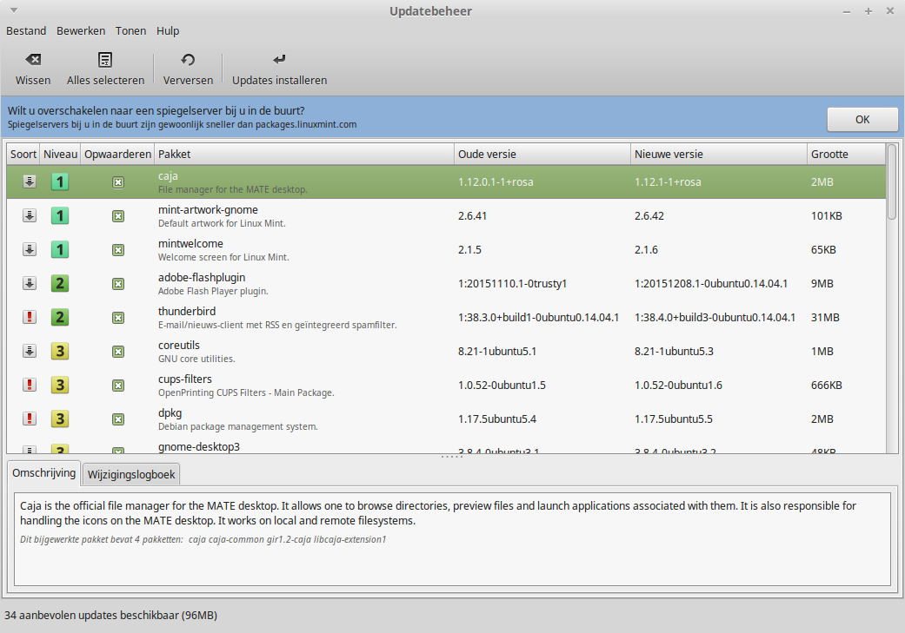
Als u klikt op het sloticoon dan wordt Updatebeheer geopend.
U heeft allereerst de mogelijkheid om een andere spiegelserver (mirror) te kiezen. Wereldwijd zijn er veel bedrijven en organisaties die een deel van hun server-capaciteit beschikbaar stellen om open source-projecten als Linux Mint te ondersteunen. Het gebruiken van een lokale mirror versnelt uw download mogelijk aanzienlijk en ontlast de servers van linuxmint.com.

Updatebeheer toont u de updates die beschikbaar zijn. De interface is zeer eenvoudig te gebruiken. Voor elke pakketupdate kunt u een beschrijving lezen, de changelog (dit is waar ontwikkelaars hun veranderingen verklaren wanneer ze het pakket aan passen), en eventueel of Linux Mint waarschuwingen of extra informatie geeft over de updates. U kunt ook zien welke versie momenteel is geïnstalleerd op uw computer en welke versie beschikbaar is voor u als update. Tevens ziet u een symbool dat laat zien of het een Pakket update of een Veiligheidsupdate is.Ten slotte kunt u het stabiliteitsniveau, dat toegewezen is aan de pakketupdate, zien. Elke pakketupdate brengt verbeteringen of lost beveiligingsproblemen op, maar dat betekent niet dat ze zonder risico zijn en geen nieuwe fouten kunnen introduceren. Het stabiliteitniveau is aan elk pakket toegewezen door Linux Mint en geeft u een indicatie van hoe veilig het is voor u om een update uit te voeren.
Natuurlijk kunt u klikken op de kolommen om te sorteren op stabiliteitsniveau, status, naam van het pakket of versie. U kunt alle updates selecteren of deselecteren met behulp van de "Clear" en "Select All" -knoppen .
Niveau 1 en niveau 2 updates zijn risico-vrij en u zou ze altijd moeten toepassen. Niveau 3 updates "zouden veilig moeten zijn", maar , hoewel wij u aanraden ze te installeren, zorg ervoor dat u ze even bekijkt in de lijst met updates. Als u een probleem met een bepaald niveau 3-update ervaart, vertel het dan aan het Linux Mint development team, zodat ze maatregelen kunnen nemen om die update niveau 4 of niveau 5 te maken, teneinde te waarschuwen of zelfs de toepassing ervan te ontmoedigen.

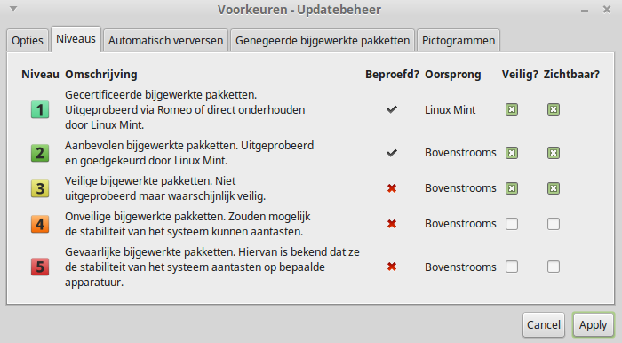
Als u klikt op de knop "Voorkeuren" zou u het bovenstaande scherm moeten zien. Standaard vertelt de Update Manager u over niveau 1, 2 en 3 updates. U kunt besluiten om niveau 4 en 5 "zichtbaar" te maken. Dit zal meer updates in de lijst tonen. Als u wilt kun u zelfs Niveau 4 en 5 updates "veilig" maken (hoewel dit niet wordt aanbevolen). Dit zal ervoor zorgen dat ze standaard worden geselecteerd binnen de Update Manager.
De Update Manager telt alleen "veilige" updates. Dus als het vertelt dat uw systeem up-to-date is, dan betekent dit dat er geen updates beschikbaar zijn met een niveau dat u hebt gedefinieerd als "veilig".
De Update Manager toont alleen "zichtbaar" updates in de lijst .
Bijvoorbeeld, als u alle niveau's "zichtbaar" en alleen niveau 1 en 2 "veilig" maakt, dan zou u een hoop updates in de lijst te zien, maar de Update Manager zou u waarschijnlijk vertellen dat uw systeem up-to-date is.
Onder het tabblad "Automatisch verversen" kunt u instellen hoe vaak de Update Manager controleert of er updates zijn.
Het tabblad "Opties" geeft u een aantal keuzes om de werking van de Update Manager te wijzigen.
Onder “Opties” geeft de keuze “Neem ook bijgewerkte pakketten op die de installatie vereisen van nieuwe pakketten of de verwijdering van geïnstalleerde pakketten” u de mogelijkheid om te bepalen of Updatebeheer automatisch afhankelijkheden (de)installeert. Als bijvoorbeeld pakket A versie 1 op uw computer staat en pakket A versie 2 komt beschikbaar, maar versie 2 heeft een nieuwe afhankelijkheid van pakket B, dat niet is geïnstalleerd op uw computer, wat gebeurt er dan?
Als u deze keus uitzet dan verschijnt versie 2 niet als update in uw lijst.
Zet u deze keus aan, dan ziet u versie 2 wel en wordt gelijk pakket B mee geïnstalleerd.
Let op: deze optie installeert dus soms nieuwe pakketten voor u maar dat kan tevens zorgen voor verwijdering van andere pakketten.
In het tabblad "Genegeerde bijgewerkte pakketten" kunt u pakketten definiëren waarvoor u geen updates wilt ontvangen. "?" En "*" jokertekens worden ondersteund.
Onder het tabblad "Pictogrammen" kunt u pictogrammen kiezen voor updatebeheer.
Bij het laatste tabblad kunt u de symbolen van de Update Manager in het systeemvak wijzigen.
Als u fouten krijgt met de Update Manager ("Kan geen pakkettenlijst vernieuwen“ bijvoorbeeld), dan kunt u de logboeken controleren. Klik met de rechtermuisknop op het slot pictogram in het systeemvak en selecteer "Informatie". Het volgende scherm verschijnt :

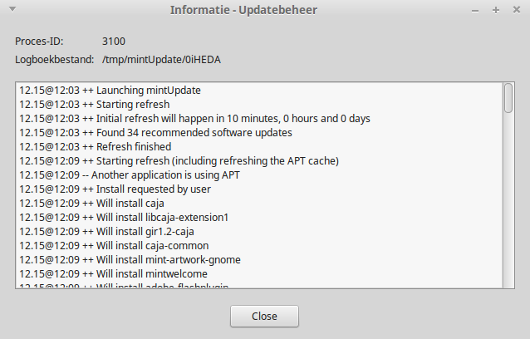
In dit scherm kunt u het proces-ID van de Update Manager zien, of het draait onder gebruiker of root permissies, en de inhoud van het logbestand.
U kunt ook zien welke updates zijn toegepast op uw systeem (op voorwaarde dat ze via de Update Manager werden toegepast) door te klikken op "Beeld-> Updategeschiedenis".
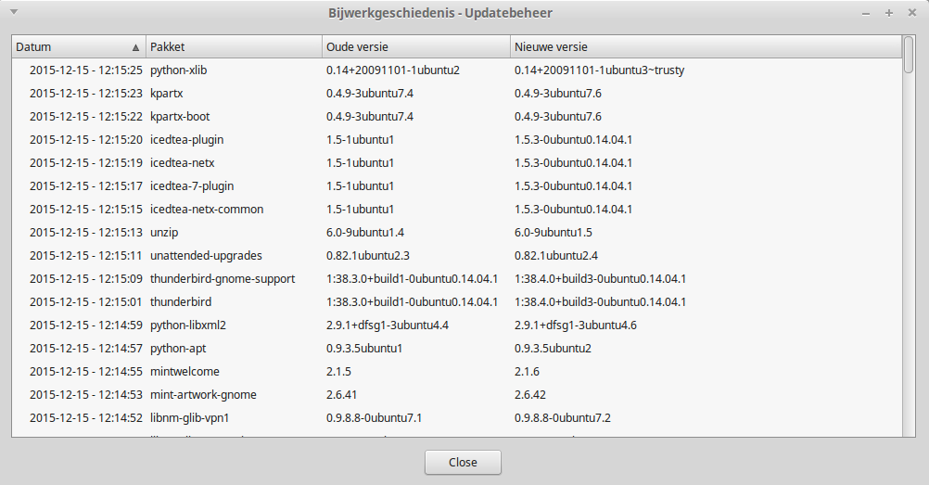

Tips en Tricks
Haalt u het uiterste uit uw bureaublad? Doet u meestal "CTRL+C" op uw toetsenbord om tekst te kopiëren? Opent u een tekstverwerker om een snelle notitie te maken? Hoe deelt u bestanden met vrienden? Er zijn vele manieren om eenvoudige taken uit te voeren, sommige wat efficiënter dan andere. Dit hoofdstuk gaat u een paar bijzonderheden tonen van Linux, MATE, en de Linux Mint desktop, om ervoor te zorgen dat u het meeste uit uw systeem kunt halen.

Copy en paste met de muis
De meeste hebben de gewoonte om te klikken op het "Edit" menu of om met rechts te klikken op de inhoud die zij willen kopiëren. In Linux Mint kun u dit ook doen , maar de meeste GNU / Linux -besturingssystemen laten u inhoud ook kopiëren en plakken met het comfort van uw muis. Hier is hoe het werkt : de linker knop van de muis kopiëert en de middelste knop plakt. Zo simpel is het!
Laten we het eens proberen. Start LibreOffice Writer of een tekstverwerker, of een andere toepassing van uw keuze waarmee u tekst kunt invoeren. Typ nu een paar zinnen. Selecteer een deel van de tekst die u zojuist hebt getypt met de linker knop van uw muis. Denk u dat u moet klikken op het menu "Bewerken" en dan op "Kopiëren"? Nee? Wedden dat u denkt dat u een combinatie van toetsen op uw toetsenbord moet gebruiken zoals "CTRL+C". In Linux is het veel eenvoudiger. Gewoon door de tekst te selecteren heb u al gekopieerd. Dat klopt ... de tekst wordt nu gekopieerd naar de "muis buffer " en u hoeft niets anders in te drukken.
Klik nu op een ander deel van het document om de cursor daarheen te verplaatsen en klik op de middelste muisknop (of het wiel als u een muis hebt met een wiel, of beide knoppen links en rechts samen als uw muis alleen twee knoppen heeft ... aan alles is gedacht , met uitzondering van die rare Mac muizen met slechts één knop). Zoals u kunt zien is de tekst die u eerder hebt geselecteerd nu geplakt.
Hoe meer u hieraan went des te sneller wordt u met het ​​kopiëren en plakken van content. Deze techniek werkt op de meeste Unix en GNU/Linux besturingssystemen.
Opmerking : De buffer die de muis gebruikt is niet dezelfde als degene die gebruikt wordt door de MATE desktop. Dus u kunt feitelijk iets met uw muis kopiëren en tegelijk iets anders met "CTRL+C" of met het menu "Bewerken". Dankzij deze optie kunt u twee elementen tegelijk kopiëren en afhankelijk van hoe u ze kopieert kunt u ze plakken met ofwel de middelste muisknop of met "CTRL+V" of het menu "Edit".

Notities maken met Tomboy
We maken aantekeningen. Of het nu een adres is door iemand via de telefoon doorgegeven, een steeds groeiende TODO-lijst of een bepaald iets om te onthouden, we worden vaak geconfronteerd met een situatie waarin we een snelle notitie moeten maken. Sommigen van ons hebben veel geschreven notities rond onze computers en nooit lijkt er een ​​werkende pen te vinden te zijn wanneer de situatie zich voordoet, anderen verspillen tijd met het starten van tools die niet geschikt zijn voor dit specifieke gebruik (LibreOffice Writer is bijvoorbeeld niet erg handig om notities te maken) en zeer weinig mensen maken daadwerkelijk gebruik van software die zich toelegt op het maken van aantekeningen. Linux Mint levert toevallig een speciaal notitieprogramma mee. Het heet Tomboy Notities.
Tomboy Notities is een zeer eenvoudig hulpmiddel om te gebruiken. Door er op te klikken krijg u een overzicht van al uw notities. U kunt nieuwe aantekeningen maken door te klikken op "Nieuwe Notitie".
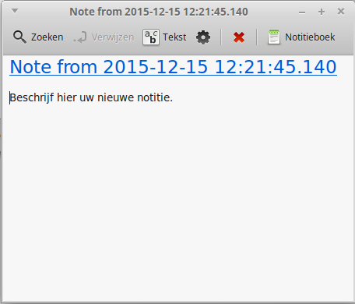
Een nieuwe notitie opent. Door het veranderen van de titel zul u ook de naam veranderen. U kunt schrijven wat u wilt in de notitie en deze dan sluiten. De inhoud die u in uw notitie schreef blijft altijd bereikbaar via Tomboy Notities, u hoeft niets op te slaan en u kunt zelfs opnieuw opstarten of de computer uitschakelen. Nogmaals, uw notitie wordt automatisch opgeslagen wanneer u deze schrijft.
Als u uiteindelijk besluit dat u een bepaalde notitie niet langer nodig hebt, dan kunt u die notitie openen en dan klikken op de knop "Verwijderen".
Als u de naam van de titel van een andere notitie in uw notitie gebruikt, dan zal Tomboy automatisch een link naar die andere notitie maken en u zult in staat zijn om op die link te klikken om de andere notitie te openen.
U kunt ook gebruik maken van verschillende opmaakopties in uw notitie en gebruik maken van de vele functies van Tomboy Notities (synchronisatie, zoekfuncties, Export Notes naar PDF / HTML...etc).

Configuratietips
Sommige instellingen zijn heel nuttig om aan te passen in bepaalde situaties. Hier onder vindt u een aantal tips:

LibreOffice bestandsformaat
Als u veel bestanden uitwisselt met gebruikers van andere systemen dan Linux is het nuttig uw standaard opslagformaat te wijzigen. Onder Tools-Options-Load/Save-General kunt u kiezen voor: Always save as: Microsoft Word 97/2000/XP/2003. Dit is weliswaar een gesloten formaat, maar kan door iedereen gelezen worden. Gewoon ODF blijven gebruiken is beter, u kunt ook uit te wisselen bestanden gewoon Opslaan als: Microsoft Word 97/2000/XP/2003.

Laptop touchpad
Heeft u een enigszins moderne laptop dan kunt u onder Systeeminstellingen-Muis en touchpad-Touchpad selecteren: Werkbalkvormgeving: Schuiven met twee vingers. Dit bijvoorbeeld om door lange lijsten of sites te scrollen. Probeer het en u wilt nooit meer iets anders.
En natuurlijk wilt u dan ook “Muisklikken met het touchpad inschakelen” selecteren en “Touchpad uitschakelen tijdens het typen” kan ook wat frustratie voorkomen. En probeer de versnelling en gevoeligheid nog even.

Beveiliging
Het is heel gemakkelijk om uw computer automatisch te laten inloggen. Maar bedenk, dat iedereen, die uw computer aanzet, bij al uw gegevens kan. Dus maak hier een bewuste keus in!!
Dit geldt ook voor de vergrendeling na slaapstand of nadat de schermbeveiliging actief is geworden.
Maar wilt u echt nog een stap verder gaan dan heeft u bij installatie de mogelijkheid gezien om uw homefolder te versleutelen. Hierdoor worden uw gegevens echt veel beter beveiligd. Maar let op, uw wachtwoord kwijt is ook uw gegevens kwijt.
En nog even over een andere vorm van beveiliging, denk aan het maken van backups!!

Nuttige links
Hieronder volgen een aantal nuttige links in verband met Linux Mint en Linux algemeen.
Www.linuxmint.com: De laatste informatie over uw favoriete Linux-distributie
- forums.linuxmint.com/viewforum.php?f=67: Het NL-deel van het forum
Www.linuxmintnl.nl: De Linux Mint goto-site in het Nederlands
- www.forum.linuxmintnl.nl: Het forum aldaar
Www.mintcast.org: Periodieke podcasts over Linux Mint en Linux in het algemeen

Conclusie
Er is veel meer te leren over Linux Mint en over Linux in het algemeen. Deze gids was gewoon een overzicht van enkele van de aspecten die verband houden met uw desktop. Inmiddels zult u zich comfortabeler voelen met het gebruik ervan en moet u een beter begrip hebben van enkele van de componenten. Wat gaat u vervolgens doen? Leert u hoe u de terminal moet gebruiken? Gaat u andere desktops proberen (KDE, XFCE, etc.)? Het is helemaal aan jou. Vergeet niet, Linux gaat over plezier en de gemeenschap is er om te helpen. Neem de tijd en leer iedere dag een beetje. Er is altijd iets nieuws, het maakt niet uit hoeveel u al weet.
Geniet van Linux en dank u voor het kiezen van Linux Mint.

